2015年江苏公务员考试《行测》真题（A类）
第一部分 客观题
一、单选题（本大题共100小题，每题1分，共计100分）
1. (2015江苏)财税体制改革，可谓是牵一发而动全身。最关注财税体制改革，最明白其重要含义的无疑是各级地方政府，因为财税改革将撬动地方财政“钱袋子”，使之在收入、支出、监督等各方面均发生显著变化。对于目前地方财政面临的诸多深层次问题，如财权与事权不统一、土地财权过度膨胀、预算不够公开透明等等，都将拿起“手术刀”，直剖病灶予以解决。
对于这段文字概括最准确的是：
A. 财税体制改革主要针对各级地方政府
B. 财税改革将促使地方政府直面各种财税问题
C. 财税改革是解决地方财政问题的良方妙药
D. 财政改革目的在于收紧地方财政的“钱袋子”

2. (2015江苏)朱光潜生平最景仰两个人，一个是陶潜，一个是和他只有一面之缘的弘一法师。他一生奉行的座右铭是“以出世的精神，做入世的事业”，因做“入世”的事业，他有儒家兼济天下，学以致用的热肠，有“天行健，君子以自强不息”的意志；因有“出世”的精神，他深得道家超然物表、虚静无为的精髓，足具淡泊明志，宁静致远的神采。不管是风平浪静之时，还是黑云压城之日，他始终锲而不舍，孜孜以求。
下列词语与文段中对朱光潜描述无关的词语是：
A. 无为而治
B. 不求名利
C. 意志坚强
D. 胸怀天下

3. (2015江苏)中国人均实际可利用水资源量为900立方米，且分布极不均衡。全国每年缺水量为500多亿立方米。2010年，北京人均水资源降至107立方米，同期巴黎为490立方米，东京为398立方米。北方资源性缺水程度加剧，而南方水质型缺水现象突出，地下水污染状况严重。在200个城市的地下水监测中，水质较差的有40.3％，极差的有14.7％，珠三角等区域内主要城市及近郊地下水中普遍监测出有毒微量有机污染指标。
这段文字意在强调：
A. 中国水资源的问题主要在于分布不均匀
B. 中国当前全国范围水资源面临严重问题
C. 中国北方缺水情况与南方缺水情况不同
D. 中国一些经济发达城市地下水污染严重

4. (2015江苏)由于现今大学对自身职能以及职能履行的认识存在一定的偏差，大学内部制度中缺乏教学的价值体现，教师在教学方面的努力、贡献难以得到应有的承认，这样就桎梏了教师的教育热情，直接影响教学质量与大学的社会公信力。另外，大学及教师群体对“学术”内涵的窄化理解使得教学与科研相对立，未将教学上升到学术的层面加以理解。在大学中广泛存在着对专业科研的学术认同，而作为知识传播的教学则难以进入学术之列。
这段文字主要强调的是：
A. 大学应提高对自身职能的认识
B. 大学教学质量有待进一步提高
C. 大学必须提高对教学价值的认识
D. 大学内部应对教学与科研一视同仁

5. (2015江苏)睡眠有个神奇的特点，就是我们大多数人总是在每天晚上相同的时间感受睡眠的召唤。之所以如此，是因为睡眠的启动部分依赖于大脑的一个“时钟”，这个“时钟”能够追踪记录地球的昼夜更替，以及季节性节律，而这个星球上的其他生物，从细菌和植物，到鱼类，昆虫和哺乳动物，都具有这样的能力，“生物钟”在自然界无处不在。
根据文意，下列现象与“生物钟”无关的是：
A. 腊梅花香寒冬来到
B. 公鸡每天清晨打鸣
C. 旅美归来要“倒时差”
D. 夏季来临昼长夜短

6. (2015江苏)20世纪90年代起，我国实施允许国内民间资本和外资参与国有企业改革改组的政策。截至2012年底，银行业中股份制商业银行总股本中民间资本占比达到45％，城市商业银行总股本中民间资本占比则超过半数，农村中小金融机构股本中民间资本超过90％。到2012年，中国已有2494家境内上市公司，股票市值达23万亿元，占当年GDP的43％，股票有效账户数14046万户。
下列概括与文意不符的一项是：
A. 20世纪90年代至2012年底城商银行民间资本参股占比超过50%
B. 2012年我国GDP已超过60万亿元
C. 2012年我国股票有效账户数已经过亿
D. 2012年我国境内上市公司已接近2500

7. (2015江苏)民以食为天，人多地少是不少国家面临的相同问题。在全球化时代，国际粮价的波动往往对国内粮食生产影响巨大。据介绍，日本在海外开发农田1200万公顷，相当于其国内耕地面积的3倍；韩国在海外购买和租赁农田243万公顷，相当于其国内耕地面积的1.3倍。日韩农业“走出去”，借助多元化的规模经营，获得了强大的国际竞争力，对保证其粮食安全起到了积极作用。
这段文字讨论的重点是：
A. 日本韩国本世纪的耕地面积规模
B. 日韩“走出去”的海外屯田战略
C. 人多地少粮价波动是世界性问题
D. 国际粮价与国内粮食生产的联动

8. (2015江苏)夏商及周早期，中国并无商税。这一时期，由于生产力低下，手工业和商业较为落后，他们必须在官府作坊内从事生产和贸易，史称“工商食官”，这种体制决定自己对自己征税并无必要，目前也尚无史料记载这一时期曾开征商税。
夏商及周早期中国没有商税的主要原因在于：
A. 当时整个社会的生产力水平太低
B. 这个时期手工业和商业比较落后
C. 当时的统治者还没有征收商税的意识
D. 从事生产和贸易的作坊全都属于官府

9. (2015江苏)新型城镇化最大的障碍是旧的体制和旧的利益格局，突破旧体制的束缚，打破旧利益格局的掣肘，就需要政府淡化经济运营角色，从全能政府转变为有限政府，改变公共权力运作方式。诚然，在重视市场机制的同时，对于城镇化的规模、城市人口、城市布局、城市规划等方面政府要实行必要的宏观调控，但与此同时，政府也应该由行政手段为主管理城镇发展，改变为采用经济和法律手段为主管理城镇发展。下列说法不符合文意的一项是：
A. 新型城镇化工作的关键是转变政府职能
B. 城镇化发展的总体规划应该交由市场进行调控
C. 新型城镇化稳步发展必须坚持并强化依法行政
D. 新型城镇化过程中政府对人口等问题仍需实施管控

10. (2015江苏)律师以维护当事人的合法权益，维护法律的正确实施，维护社会公平和正义为己任。认识和评价律师在诉讼活动中的地位，为律师发挥积极作用营造良好的环境，有利于准确地查清案件事实，准确适用法律，提高案件审理的质量和效率，能够更好地引导人服判息诉，自觉履行生效判决，提升司法公信力。相反，忽视甚至否认律师在诉讼活动中的作用，必然影响诉讼活动的运行质量，削弱司法过程和裁判结果的社会认同，降低司法公信力。
这段文字主要强调的是：
A. 律师在维护当事人合法权益方面无疑具有积极作用
B. 律师参与诉讼活动将更加有利于维护社会公平正义
C. 忽视律师在司法活动中所起作用将影响司法公信力
D. 必须正确认识和评价律师在诉讼活动中的积极作用

我国最早的地理学著作《禹贡》托名大禹，实际上产生于战国后期，但对历史地理现象的注意和记录在更早的著作中已可找到例证。成书于公元1世纪的《汉书·地理志》既是一篇内容丰富的当代地理著作，也堪称中国第一篇历史地理著作，因为它所记述的对象不限于西汉一朝，而是“采获旧闻，考迹《诗》、《书》，推表山川，以缀《禹贡》、《周官》、《春秋》，下及战国、秦、汉”[1]，对见于历史典籍记载的重要山川地名作了考订注释。此后，从郦道元的《水经注》至唐宋以来传世的地理著作，几乎都是由当世追溯到往古，注重历史地理现象的记载和研究的。
在中国漫长的历史时期内，皇朝的更迭、政权的兴衰、疆域的盈缩、政区的分合和地名的更改不断发生；黄河下游的频繁决溢改道又经常引起有关地区地貌及水系的变迁，给社会生活带来相当大的影响。中国古代发达的文化使这些变化大多得到了及时而详尽的记载，但由于在如此巨大的空间和时间中所发生的变化是如此复杂，已不是一般学者所能随意涉足，因而产生了一门专门学问——舆地之学（沿革地理）。到清代，沿革地理学的成就达到了高峰，是乾嘉学派学术成就的重要组成部分。
毫无疑问，沿革地理是历史地理学的一个分支，因此我们可以说中国的历史地理研究于________1900余年前的《汉书·地理志》，并可以________更长的历史；但是沿革地理不等于历史地理学，两者不仅有量的不同，而且有质的区别。就研究内容而言，前者主要是政区和疆域、地名、水道的变迁，后者却包括地理学的各个分支。就研究的性质而言，前者一般只是现象的描述和复原，很少涉及变化的原因，后者则不仅要复原各种以往的地理现象，而且要寻求它们变化发展的原因，探索它们的规律。中国沿革地理虽然是一门专门的学问，却一直没有形成一门学科，所以数百年来除了有少数几位专治沿革地理的学者之外，大多只是历史学家、经学家、训诂学家、文学家、金石家的副业，它的成果主要也是作为历史学和其他学科的注释检索之用；历史地理学则有自己独立的学科体系和理论，是现代地理学的一部分，一般说来需要有专门的研究人员，它的研究成果既可用于解释自然发展规律，也可用于解释人类活动与自然的关系，以及在特定自然条件下的人类社会的发展规律。
显然，历史地理学形成和发展的一个决定因素是现代地理学的建立。在中国，这是在20世纪初叶才具备的条件，所以中国沿革地理向历史地理学的发展是30年代以后才开始的。
11. (2015江苏)根据文意，下列对《汉书·地理志》描述不正确的一项是：
A. 可以看作中国最早的历史地理著作
B. 首次详细记录了汉代当时的地理情况
C. 收录了汉代以前战国及秦的地理情况
D. 战国前的地理情况因资料缺乏而未记载

12. (2015江苏)沿革地理产生的根本原因在于：
A. 漫长历史中地理情况的复杂变化需作专门研究
B. 中国古代政区的分合和地名的更改不断发生变化
C. 古代发达的文化改变了大量历史地理
D. 清代乾嘉学派学术研究领域已经有了强大进步

13. (2015江苏)依次填入文中划横线处最恰当的一项是：
A. 肇始 溯源
B. 起源 回溯
C. 创立 上溯
D. 发轫 追溯

14. (2015江苏)下列说法与文中论述“沿革地理不等于历史地理学科”不一致的是：
A. 称为学科必须有自己独立的学科体系
B. 沿革地理的成果主要为其它学科注释检索之用
C. 历史地理学注重寻求地理现象变化发展的原因
D. 历代从事沿革地理研究的人并非专职研究人员

15. (2015江苏)下列对文章的内容概括最恰当的是：
A. 历史地理学在我国的发展源远流长
B. 历史地理学形成发展的主要原因
C. 历史地理学在我国发展形成的过程
D. 历史地理学形成发展必须具备的条件

16. (2015江苏)辞书是工具书，帮助人们对字词加以正确________与运用，人们认为它有________的作用。
依次填入划横线处最恰当的一项是：
A. 理解 无师自通
B. 解释 有教无类
C. 解析 润物无声
D. 识别 不可置否

17. (2015江苏)________的数字技术正在引发一系列革命，作者的革命、读者的革命、书籍的革命、出版的革命，只不过是数字技术点燃的一堆堆篝火，但这一堆堆篝火已让传统出版人感受到了________，一堆堆迷茫正在冉冉上升。
依次填入划横线处最恰当的一项是：
A. 如火如荼 切肤之痛
B. 轰轰烈烈 危在旦夕
C. 铺天盖地 痛彻心扉
D. 席卷全球 灭顶之灾

18. (2015江苏)不论是反腐败还是监督执法，公众的万万千千双眼睛都是最有力的后援。从此以往，“害群之马”被主动曝光，既表明了政法部门不护短的决心，也有利于调动公众的监督热情。只有________的打击与________的公众监督密切配合，才能最大程度________不规矩的“执法之手”乱伸，最终还法治以________。
依次填入划横线处最恰当的一项是：
A. 大张旗鼓 不偏不倚 防止 清正
B. 声势浩大 不徇私情 阻止 光明
C. 排山倒海 一丝不苟 压制 公正
D. 雷厉风行 无处不在 遏制 清明

19. (2015江苏)夜色渐浓，江风徐徐，在灯火通明的街道上，________的叫卖声，人们抛开白日里水泥森林的高压与冷漠，在人流摩肩接踵的繁华小巷________，百年老城的夜生活，就在________的夜晚中拉开序幕。
依次填入划横线处最恰当的一项是：
A. 不绝于耳 徘徊 欢声笑语
B. 此起彼落 穿梭 杂乱无序
C. 此起彼伏 流连 熙熙攘攘
D. 声声入耳 漫步 喧嚣不已

20. (2015江苏)改革总是会________先易后难的做法，养老保险的统一同样也应该________这种规律，一步一步逐渐推行，第一步实现城乡居民养老制度统一，而后是企业单位职工与城乡居民养老制度的统一，公务员的聘用制也在逐步实施，各项工作坚持不懈的往前推进，全国养老制度的改革与完善终究会________。
依次填入划横线部分最恰当的一项是：
A. 采用 遵守 迎刃而解
B. 沿袭 遵循 水到渠成
C. 承袭 服从 瓜熟蒂落
D. 采取 纳入 如期而至

21. (2015江苏)文风源于内心，你表面上可以做到不动声色，但作为情感的________，文字通常会将你内心的感受直接表现出来，一个人的文风并不是________，它会随着人的年龄，心态，思想内涵及________的变化而改变。
依次填入划横线处最恰当的一项是：
A. 宣泄 一成不变 阅历
B. 抒发 一以贯之 经历
C. 爆发 一蹴而就 资历
D. 表露 持之以恒 历练

22. (2015江苏)农业转型过程中，市场发挥决定性作用，切忌________、揠苗助长，以行政力量________甚至强推农业规模化。
依次填入划横线处最恰当的一项是：
A. 李代桃僵 指导
B. 大包大揽 引导
C. 越俎代庖 主导
D. 鞭打快牛 倡导

23. (2015江苏)客家是汉民族的一支，在一千多年历史________中，在融合各地域民族变化的同时，不断地传播和________，使得客家文化________，源远流长。
依次填入划横线处最恰当的一项是：
A. 演变 扩变 波澜壮阔
B. 演化 扩张 不绝如缕
C. 演绎 扩大 流光溢彩
D. 演进 扩散 生生不息

24. (2015江苏)随着人们的环保意识加强，在选购家具时人们更________于选择带有环保标识的产品，本来有这样的意识是件好事，但我国并没有强制家具认证规定，国内也尚未________环保家具认证标准，现在国内市面上的认证机构________，环保标识________。
依次填入划横线处最恰当的一项是：
A. 趋向 公布 鱼目混珠 不一而是
B. 倾向 颁布 鱼龙混杂 五花八门
C. 热衷 确定 各自为政 良莠不齐
D. 垂青 制定 形形色色 千奇百怪

25. (2015江苏)当我们置身于一个媒体异常发达的时代，各种信息对我们的感官时时都在“狂轰乱炸”，现实的生活又充满着各种各样的焦虑与诱惑，真想沉下心来，静心坐在书桌之前，饱餐一本________已久的好书，似乎是一种________，有些勉为其难，即使有读书的“形态”，但________缺乏读书的“心态”。
依次填入划横线处最恰当的一项是：
A. 期盼 幻想 总是
B. 倾心 超脱 毕竟
C. 心仪 奢望 依然
D. 仰慕 妄想 终究

26. (2015江苏)-7，-5，-1，5，（ ），23
A. 10
B. 11
C. 13
D. 20

27. (2022浙江)21，30，40，53，71，（ ）
A. 112
B. 113
C. 95
D. 96

28. (2015江苏)2.3，4.8，8.24，16.51，32.89，（ ）
A. 64.138
B. 64.136
C. 128.138
D. 128.136

29. (2015江苏)3，，4，，，（ ;）
A.
B. 7
C. 6
D.

30. (2015江苏)4，2，，，，（ ;）
A.
B. 4
C.
D. 5

31. (2015江苏)已知一等差数列，21，，31，......，，......，若，则该数列前n项的平均数是：
A. 266
B. 258
C. 255
D. 212

32. (2015江苏)设a，b均为正整数，且有等式11a+7b=132成立，则a的值为
A. 6
B. 4
C. 3
D. 5

33. (2015江苏)甲、乙工程队需要在规定的工期内完成某项工程，若甲队单独做，则要超工期9天完成，若乙队单独做，则要超工期16天才能完成，若两队合做，则恰好按期完成，那工程规定的工期是
A. 8天
B. 6天
C. 12天
D. 5天

34. (2015江苏)一群大学生进行分组活动，要求每组人数相同，若每组22人，则多出一人未分进组，若少分一组，则恰好每组人数一样多，已知每组人数最多只能32人，则该群学生总人数是;
A. 441
B. 529
C. 536
D. 528

35. (2015江苏)有A、B、C三种浓度不同的盐溶液。若取等量的A、B两种盐溶液混合，则得浓度为17%的盐溶液；若取等量B、C两种盐溶液混合，则得浓度为23%的盐溶液；若取等量的A、B、C三种盐溶液混合，得到浓度为18%的盐溶液，则B盐溶液的浓度是
A. 21%
B. 22%
C. 26%
D. 37%

36. (2015江苏)假设空气质量可按良好、轻度污染和重度污染三类划分。一环境监测单位在某段时间对63个城市的空气质量进行了监测，结果表明：空气质量良好城市数是重度污染城市数的3倍还多3个，轻度污染城市数是重度污染城市数的2倍。那么空气质量良好的城市个数是：
A. 33
B. 31
C. 23
D. 27

37. (2015江苏)同样价格的某商品在4个商场销售时都进行了两次价格调整。甲商场第一次提价的百分率为a，第二次提价的百分率为b（a＞0，b＞0，且a≠b）；乙商场两次提价的百分率均为；丙商场第一次提价的百分率为，第二次提价的百分率为；丁商场第一次提价的百分率为b，第二次提价的百分率为a。那么，两次提价后该商品售价最高的商场是：
A. 甲商场
B. 乙商场
C. 丙商场
D. 丁商场

38. (2015江苏)黑白两个盒子中共有棋子193颗。若从白盒子中取出15颗棋子放入黑盒子中，则黑盒子中的棋子是白盒子中棋子数的m（m为正整数）倍还多6颗。那么，黑盒子中原来棋子至少有：
A. 121颗
B. 140颗
C. 161颗
D. 167颗

39. (2015江苏)一实心圆锥体的底面半径为r，母线长为2r。若截圆锥体得到两个同样的椎体（如图），则所得两个椎体的表面积之和与原圆锥体表面积的比值是：
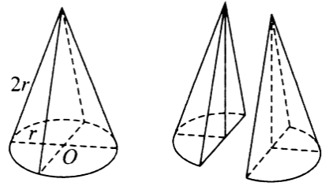
A.
B. 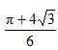
C. 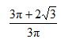
D. 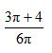

40. (2015江苏)甲、乙、丙三辆汽车分别从A地开往千里之外的B地。若乙比甲晚出发30分钟，则乙出发后2小时追上甲；若丙比乙晚出发20分钟，则丙出发后5小时追上乙。若甲出发10分钟后乙出发，当乙追上甲时，丙才出发，则丙追上甲所需时间是
A. 110分钟
B. 150分钟
C. 127分钟
D. 128分钟

41. (2015江苏)白羊∶黑羊
A. 高价：价格
B. 蓝天：春天
C. 周刊：月刊
D. 苏州：徐州

42. (2015江苏)自拍：拍照
A. 铁矿：金属
B. 茶馆：场所
C. 微信：博客
D. 船舱：飞船

43. (2015江苏)教师：教师法：尊重教师
A. 企业：劳动法：招聘童工
B. 会计：会计法：虚报账目
C. 司机：交通法：肇事逃逸
D. 夫妻：婚姻法：婚姻自主

44. (2015江苏)人民币：美元：欧元
A. 海鲜：海鸥：海滩
B. 贵州：杭州：常州
C. 兰花：牡丹：菊花
D. 宽恕：品性：诚信

45. (2015江苏)七天 之于 一星期 相当于 （ ） 之于 （ ）
A. 一米；十分米
B. 十元；一百元
C. 直线；几何学
D. 一吨；十公斤

46. (2015江苏)扎小羊灯之于( )相当于剪福字窗花之于( )
A. 灯笼；桃花
B. 喜乐；过年
C. 小羊；窗户
D. 细绳；剪刀

47. (2015江苏)海盐 之于 （ ） 相当于 供暖器 之于 （ ）
A. 咸味；供暖
B. 盐场；取暖
C. 味觉；电流
D. 调味剂；电器

48. (2015江苏)1223△※xxHG
A. 6779☆&ssHg
B. 3559&@ddMW
C. 8829@☆kkJY
D. 3112◎&JjNH

49. (2015江苏)Д и щ ю щ ю ё д
A. Д д и щ ю щ ю ё
B. Щ ё д д и ю ю щ
C. Ю ё д щ д щ и ю
D. Ё щ д щ ю д ю ё

50. (2015江苏)╪╤╤╟╟╥╪╥
A. ╤╪╪╥╥╟╤╟
B. ╟╥╤╟╤╥╪╥
C. ╥╤╤╟╟╪╪╥
D. ╪╤╤╥╥╤╪╟

51. (2015江苏)在上边的题干中给出一套图形，其中有五个图，这五个图呈现一定的规律性。在下边给出一套图形，其中有四个图，从中选出唯一的一项作为保持上边五个图规律性的第六个图。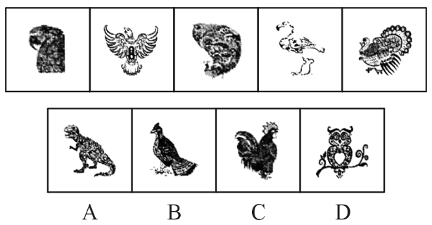
A. 如
B. 上
C. 图
D. 所

52. (2015江苏)在上边的题干中给出一套图形，其中有五个图，这五个图呈现一定的规律性。在下边给出一套图形，其中有四个图，从中选出唯一的一项作为保持上边五个图规律性的第六个图。
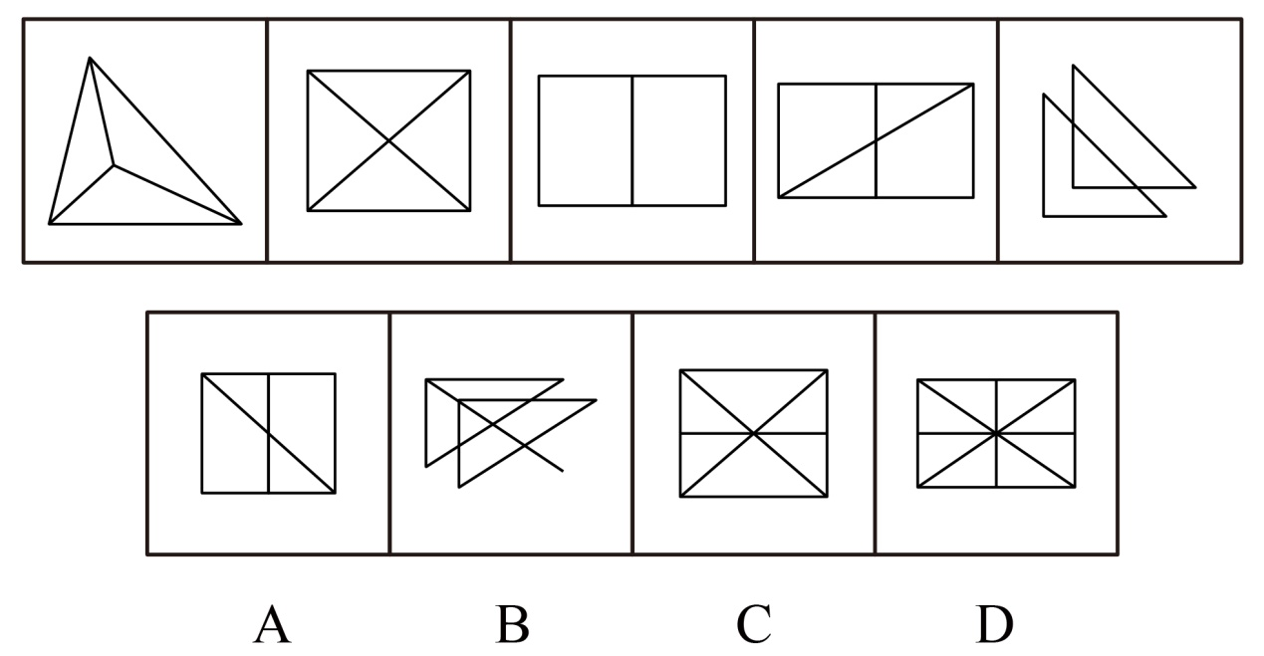

53. (2015江苏)在下边给出一套图形，其中有四个图，从中选出唯一的一项作为保持上边五个图规律性的第六个图。
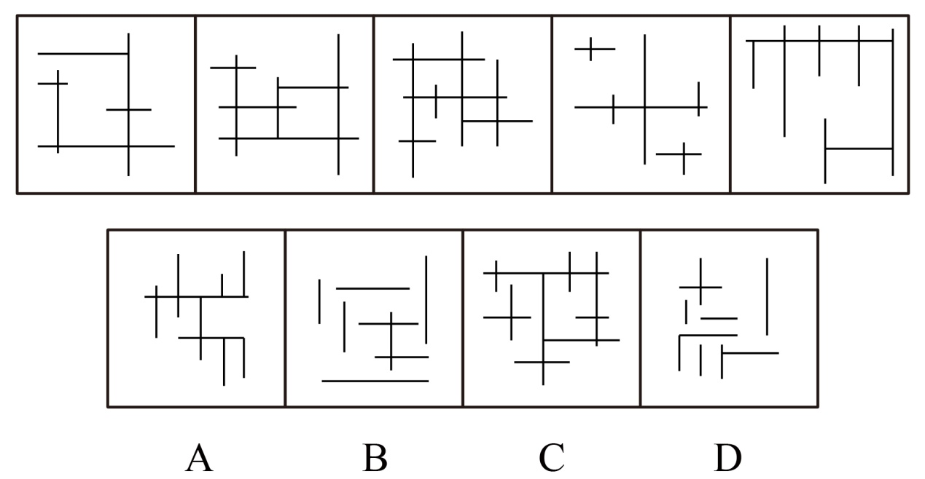

54. (2015江苏)在上边的题干中给出一套图形，其中有五个图，这五个图呈现一定的规律性。在下边给出一套图形，其中有四个图，从中选出唯一的一项作为保持上边五个图规律性的第六个图。
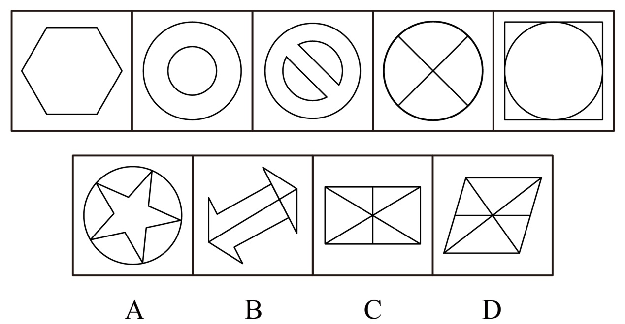

55. (2015江苏)下边四个图形中，只有一个是由左边的四个图形拼合（只能通过上、下、左、右平移）而成的，请把它找出来。
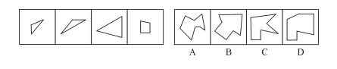

56. (2015江苏)下边四个图形中，只有一个是由上边的四个图形拼合（只能通过上、下、左、右平移）而成的，请把它找出来。
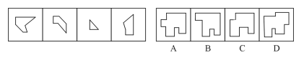

57. (2015江苏)左边给定的是纸盒外表面的展开图，右边哪一项能由它折叠而成？请把它找出来。
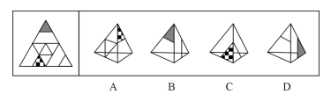

58. (2015江苏)左边给定的是纸盒外表面的展开图，右边哪一项能由它折叠而成？请把它找出来。
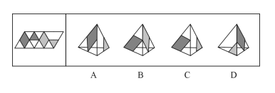

59. (2015江苏)左边给定的是纸盒外表面的展开图，右边哪一项能由它折叠而成？请把它找出来。
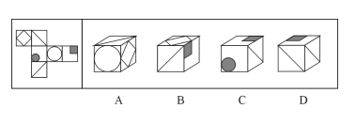

60. (2015江苏)左边给定的是纸盒外表面的展开图，右边哪一项能由它折叠而成？请把它找出来。
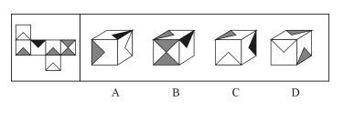

61. (2015江苏)只有加大查处、惩罚力度，对贪污官员绝不姑息手软，才能让官员'不敢腐”；只有在权力运作的每个环节建立和完善相关制度，才能让官员'不能腐”。但是，如果官员缺乏必要的廉耻之心，单纯依靠制度，那么，他们一定会找到制度的漏洞；相反，如果官员有一定的廉耻之心，那么，即便存在一些制度漏洞，他们也不会有意利用，而是会克制自己，甚至会修补这些漏洞，真正做到'不想腐”。根据以上陈述，可以推出的是：
A. 如果官员有一定的廉耻之心，一般不会发现制度的漏洞；及时发现了，也不会利用，只会去修补它们
B. 如果官员有一定的廉耻之心，就会加强自我约束，不会有意利用制度的漏洞，从心里消除腐败的念头
C. 如果官员缺乏必要的廉耻之心，只要加大查处、惩罚力度，绝不姑息手软，他们就“不敢腐”
D. 如果官员缺乏必要的廉耻之心，只要建立和完善权力运作各个环节的相关制度，他们就“不能腐”

62. (2015江苏) 中国人大多是在批评与训斥中长大的，父母、老师、长辈、领导……看你哪一点不顺眼，都能给出指教。话多半不好听，可听者听了多半心悦诚服，心生感激，因为大家想的是良药苦口、忠言逆耳的道理。但是，逆耳的未必都是忠言。有种电话诈骗就是以很凶的方式出现的。电话里的他们就是要批评你、威胁你、吓唬你，一旦你心里打怵了，你就听他们的了；而你听了让他们的，你也就上当了。
根据以上陈述，可以推出的是：
A. 有的逆耳之言可能不是忠言

B. 有的忠言并不逆耳

C. 有的电话诈骗的声音并不是很凶

D. 如果你听到逆耳的电话心里不打怵，你就不会上当

63. (2015江苏)某单位寻求对外合作，准备在甲、乙、丙、丁四家单位中确定一个或几个合作对象。单位管理层经过认真调研和讨论，最终形成了以下三种意见：（1）对于甲和乙两单位，至多选一个；（2）对于甲和丁两单位，至少选一个；（3）如果选择丙或丁单位，就不能选择乙单位。在最终决定时，单位领导只采纳了上述一种意见。根据以上陈述，以下哪项最符合单位领导的最终决定？
A. 选择乙、丙、丁
B. 选择乙，但不选择丙和丁
C. 选择甲、乙、丁
D. 选择丙，但不选择乙和丁

64. (2015江苏)甲：为富不仁，为官皆不义。乙：你说的两句都不对。以下哪项与乙的说法最为相近或相似？
A. 为富皆仁，为官皆义
B. 有的为富仁，有的为官义
C. 有的为富不仁，有的为官不义
D. 仁者不为富，义者不为官

65. (2015江苏)五对夫妻结伴自驾游。从出发点到目的地，正好有三个服务区，将他们的行程分为四段路，他们在每个服务区都休息了一会，有的夫妻也刚好可以换人驾车走下一段路。车队行进过程中，每对夫妻均在自家车中，一人驾车，一人休息。小孙因头晚喝了不少酒，所以今天一直未敢碰方向盘，只是与驾车的妻子说着闲话。已知：第一段路驾车的是：张、王、李、赵、周；第二段路驾车的是：吴、王、张、赵、郑；第三段路驾车的是：李、钱、张、刘、吴；第四段路驾车的是：郑、张、王、钱、周。根据以上信息，可以推出这五对夫妻分别是：
A. 李吴、周郑、赵钱、孙张、刘王
B. 刘赵、钱王、孙李、郑张、周吴
C. 孙张、李郑、吴周、刘王、赵钱
D. 孙张、周郑、李吴、刘赵、王钱

66. (2015江苏)顾客：老板，你这盘鱼香肉丝里怎么没有鱼啊？老板：这有什么奇怪的！难道老婆饼里有老婆吗？以下哪项的对话方式与上述最为相似或相同？
A. 老师：小明，你为什么没有做我昨天布置的家庭作业啊？ 小明：对不起，老师！难道我没有回家也要做家庭作业吗？
B. 妻：亲，你的钱包里怎么没有钱啊？ 夫：这没什么不正常！难道茶叶罐里总是有茶叶吗？
C. 孩子：妈妈，棉花糖里怎么没有棉花啊？ 妈妈：这很正常！难道你用的英雄墨水里藏了一个英雄吗？
D. 顾客：小妹，你卖的珍珠奶茶里怎么没有珍珠？ 售货员：这有什么稀奇！夫妻肺片里也没有夫妻啊！

67. (2015江苏)近年来，在全国除港澳台以外的31个省区市书法家协会中，许多名誉主席、主席、副主席已为官员或退休官员担任。几乎在每个省市书法家协会领导名单中，都能看到同等级政府官员的名字。有专家指出，党政官员热衷于担任各级艺术类人民团体领导，官员与艺术家在省份和职务上相互交叠，会让艺术成为腐败的掮客，使各种肮脏的行贿受贿行为在艺术的光环笼罩下行其事。以下哪项不能支持上述专家的论断？
A. 某下属向其领导请求墨宝，再付之以一笔可观的“润笔费”
B. 某些官员高价出售自己的作品，并坦然视之为“公平交易”
C. 某些官员书法功底颇为深厚，对别人请求题字一般并不推托
D. 在多项艺术活动中，具有行政职能的官员总能活的特别的优待

68. (2015江苏)在以下5X5矩形阵中，每个小方格可填入一个汉字，要求每行，每列及每个由粗线条围成的小区域内均含有松、菊、梅、兰、竹5个汉字，不能重复也不能遗漏。
根据已经给定的条件，可以推出矩阵中①②③④⑤方格中依次填入的汉字是
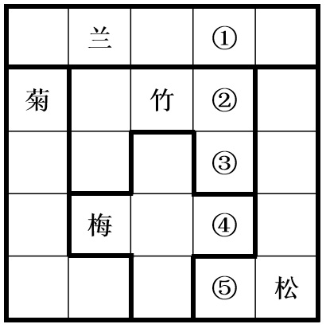
A. 松兰梅竹菊
B. 菊梅松竹兰
C. 松兰菊竹梅
D. 梅菊竹兰松

王刚、赵虎与李亮是某机关新进员工。他们三人中，有两人单身，两人爱好打乒乓球，两人是北方人，两人是公共管理专业硕士。如果王刚与李亮是公共管理专业硕士，则他们都是北方人；如果赵虎与李亮爱好打乒乓球，则他们都单身。已知他们每人最多只拥有3个上述特征。
69. (2015江苏)加上“如果王刚是北方人，则他单身”这一条件，可以得出以下哪项？
A. 王刚单身
B. 赵虎是公共管理专业硕士
C. 李亮爱好打乒乓球
D. 王刚是北方人

70. (2015江苏)加上'如果赵虎单身，则王刚也单身”这一条件，得不出以下哪项？
A. 王刚单身
B. 王刚爱好打乒乓球
C. 赵虎是公共管理专业硕士
D. 李亮是北方人

71. (2015江苏)认知地图效应：指通过对特定事物多次探索之后，头脑中形成一张包含各种相关信息的地图，根据这张地图采取行动，往往能够取得事半功倍的效果。下列不属于认知地图效应的是：
A. 庖丁解牛
B. 胸有成竹
C. 老马识途
D. 管中窥豹

72. (2015江苏)精神赡养：是指在家庭生活中，子女理解、尊重、关心、体贴父母，尽力满足其精神生活方面的需要。下列不属于精神赡养的是：
A. 老孙最近专门买了1台液晶电视安装在父母房间，让二老看自己喜欢的节目，还为他们买了许多京剧光盘
B. 尽管老五没和父母住在一起，但他多年来已经养成了每天去看望的习惯，无微不至地照顾好他们的生活，老人感到很欣慰
C. 春节临近，“夕阳红”敬老院的李院长请来朝阳小学的“小红花”乐团，孩子们的欢声笑语和精彩节目，为老人们带来了无尽的快乐
D. 老姜的母亲已70多岁，但仍不服老，报名参加了交谊舞培训班，为避免老人生气并确保安全，每次母亲去上课时，老姜都悄悄跟在后面

73. (2015江苏)体验广告：指让消费者亲身参与产品试用、感受产品质量，在不知不觉中接受、信任产品的广告方式。下列不属于体验式广告的是：
A. 某地铁入口处，路人会免费拿到纸巾，纸巾包装袋上印有某新开发楼盘的广告信息
B. 某大型超市内，推销员正在将某果汁企业新开发的一款橙汁饮料分给顾客免费品尝
C. 只要添加某化妆品公司微信号并发送“我要试用”，即可免费获得其新款面膜试用装
D. 某知名家具连锁企业在市区繁华地段新开了家体验馆的消息传开后，一时人满为患

74. (2015江苏)幻想性错觉，是指人们即便对于一个客观中立，并无任何暗示性的事物，也往往试图从中寻找出某种特殊意义的心理现象。下列不属于幻想性错觉的是：
A. 夜晚，有时候人们会把高空的灯看成星星
B. 人们常常会在云朵中发现一个个动物形象
C. 古人认为月亮上有桂树，兔子，嫦娥，吴刚
D. 天柱山周围的三座山峰绵延相连，很像卧佛

75. (2015江苏)标杆效应，指在某一区域内，由于消费者对某种品牌认知度较高，导致其价格往往比同一区域其他同类商品高出一大截，并影响到整个区域同类商品的价格走势。下列属于标杆效应的是：
A. 在某市，某大品牌企业每到假日就大搞特价促销活动，其他商家纷纷效仿，也出奇招来招揽顾客
B. 某知名品牌推出的手表受到热捧，虽然价格偏高，却一再脱销，其他品牌的智能手表也纷纷调低价格，抢占市场份额
C. 市一中即将搬往高新区的消息一传开，高新区的房价就一路飙升，连紧邻的湾树区房价也跟着涨了三四成
D. 老徐的网店短短半年内就盈利数万，朋友们纷纷前来取经，采用同样的经营方式，创办了自己的网店，一个个赚得盆满钵满

76. (2015江苏)帐篷理论，指在一定范围内，帐篷的容量不仅仅取决于篷布的面积，也取决于支撑篷布的竹竿的高度。竹竿越高，帐篷容量就越大，比喻利用核心竞争力带动其他各方面要素，最终取得竞争优势。下列不符合帐篷理论的是：
A. 在某市直机关举办的足球赛上，实力均衡的机关二队出人意料地击败了拥有两名前省队球员的机关一队，夺得冠军
B. 某公司凭借其在发动机和传动系统上的技术优势，由原先的摩托车，陆续进入汽车、割草机、水下引擎和发电机等市场，均取得巨大成功
C. 小李的高考成绩虽然一般，社会实践经历也不出众，却凭借全国高中物理奥林匹克竞赛一等奖的优异成绩进入了重点大学
D. 某款手机整体设计并不前卫，配置相当大众化，定价也相对偏高，本来不被业内专家看好，上市以后，却凭借超大屏幕受到广大用户青睐，销量连续数周排行第一

77. (2015江苏)协同治理，指政府部门为了达成公共利益的目标，通过与非政府的、非营利的社会组织和普通公众合作开展社会管理活动的工作模式。下列属于协同管理的是：
A. 某市辖区内有多个街道办，每个街道办管辖一片区域，有的街道办服务中心专门成立了为老年人和残疾人提供公益服务的绿色通道
B. 某高校学生会多次组织大学生深入周边社区，开展心理咨询、消防安全讲座、帮助孤寡老人等公益活动，受到了当地政府部门的表彰
C. 为创建卫生城市，某市卫生局、环保局、城管局通力合作，卫生防疫人员、环境监测人员、环卫工人和城管人员各司其职，积极工作
D. 某市为确保城市公交畅通安全，每个公交站台都配有治安巡查员，这些人员中既有各职能部门人员，也有志愿者协会成员，还有退休者

78. (2015江苏)O2O的营销方式，即Online To Offline，指以互联网为前台，用线上营销带动线下消费的商业营销模式。通常包括商家网上提供商品信息、折扣信息、服务预订、消费者在线预付、线下消费等环节完成商品交易。下列不属于O2O营销方式的是：
A. 某公司推出线上、线下同价促销活动，旗下的网上商城和实体店所有商品价格相同，一时间网上商城订单量剧增，到实体店提货的人也摩肩接踵
B. 小兰在时装杂志上看到了一款心仪的长裙，通过某比价网站发现单位附近一家商场，同款长裙正在打折促销，于是趁中午休息时间买了回来
C. 女朋友生日临近，小袁从网上团购了某酒店的自助餐消费券，邀请多名好友为女朋友开了一个难忘的生日派对
D. 某家电厂商利用微信平台向订阅用户定期推送新品上市、促销信息，用户用手机扫描推送消息中商品下方的二维码即可完成支付，等待附近门店完成配送

79. (2015江苏)趋同进化，指不同生物物种在进化过程中，由于适应相似环境而呈现出外形上的相似性。下列属于趋同进化的是：
A. 海豚和鲨鱼，一个是哺乳动物，一个是鱼类，只是为了更好地在海洋中生存，它们就变得越来越相似了
B. 随着共同生活时间的增加，夫妻二人的价值观念、生活习惯，甚至连五官都变得越来越相近了
C. 无脊椎动物中，肠腔动物门的珊瑚、甲壳动物门的藤壶、棘皮动物门的海百合，都有相似的辐射对称躯体构型
D. 蚂蚁从金合欢的刺中取食蛋白质、脂肪和蜜，也在金合欢枝叶间巡逻，咬断缠绕金合欢的其他植物，进攻来此觅食的食草动物

80. (2015江苏)星期一综合症：是指由于在双休日过分消耗精力处理工作之外的事情，导致周一上班时出现头晕、胸闷、腹胀、食欲不振、周身酸痛、注意力不集中等症状。下列属于星期一综合症的是：
A. 五一小长假，小李和同事们计划已久的黄山之旅终于成行了。3天下来，爬山、聚餐、照相、乘车，一点也不比上班轻松。这不，长假结束刚一上班，个个都像霜打的茄子——蔫了吧唧的
B. 终于又到周末了，小王将下载好的一部40集连续剧不分白天黑夜地看完了，两天里除了上厕所，就没下过床，饭都是舍友帮忙从食堂带的。周一起床整个人都昏昏沉沉的，干脆向辅导员请假不去上课了
C. 周六上午陪小孩参加绘画兴趣班，下午学钢琴，晚上带着去品尝风味小吃；周日上午带着小孩去游乐场，下午去奶奶家。整个周末，王女士的时间表都被小孩填满了，周一上班脑袋里还是这些，根本没法工作
D. 已经连续工作了5天，也计划好周末陪女友上街购物，但公司临时通知周末加班，小许只好向女友“请假”，回到办公室和同事们通宵达旦地又干了两天。星期一上班，个个都成了“熊猫眼”

S市统计局在该市范围内，抽取3000名18~70周岁，且在2013年有过网购经历的居民，以入户方式进行问卷调查。
数据显示，受访者2013年人均网购次数为19.4次，从分组情况看，有三类人群使用网购相对频繁：一是年轻群体，35岁以下的受访者人均网购次数为25.5次；二是较高学历的群体，文化程度为大学本科及以上学历和大专学历的受访者人均网购次数分别是27.3次21.8次；三是中高收入群体，个人月收入为10000元以上和5000~10000元的受访人者人均网购次数人别是31.0次和26.0次。此外，女性受访者人均网购次数为21.1次，比男性受访者高出3.8次。2013年该市网购10类主要商品和服务的受访者占比情况如下：
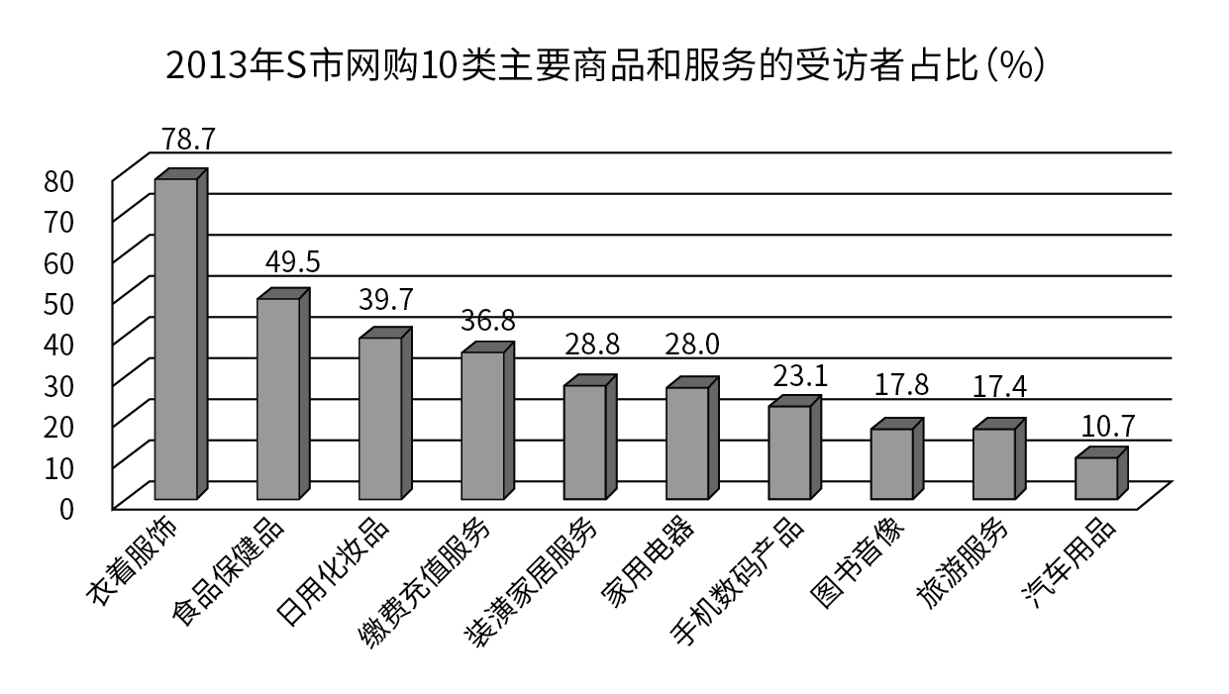
81. (2015江苏)2013年，在该市有超过40%的受访者网购的商品和服务项目是：
A. 衣着服饰，食品保健品
B. 食品保健品，汽车用品
C. 衣着服饰，缴费充值服务
D. 日用化妆品，装潢家居服务

82. (2015江苏)受访者中女性所占的比例约为：
A. 71.2%
B. 65.7%
C. 55.3%
D. 44.7%

83. (2015江苏)下列群体中，2013年网购次数最多的是：
A. 35岁以下的受访者
B. 个人月收入为10000元以上的受访者
C. 大专学历的受访者
D. 大学本科及以上的受访者

84. (2015江苏)受访者中，在2013年网购了缴费充值服务的人数为图书音像人数的：
A. 1.6倍
B. 2.1倍
C. 2.5倍
D. 3.6倍

85. (2015江苏)不能从上述资料得出的一项是：
A. 受访者中在2013年网购了日用化妆品的人数是1191人
B. 2013年该市个人月收入为5000~10000元的受访者人均网购次数是26.0次
C. 2013年该市网购家用电器，图书音像的受访者占比之差是10.2%
D. 2013年该市大专及以上学历受访者的人均网购次数是24.6次

2014年全国居民人均可支配收入20167元，比上年增长10.1%，收入来源如下图所示。按常住地分，城镇居民人均可支配收入28844元，比上年增长9.0%，城镇居民按户人均可支配收入的中位数为26635元，增长10.3%。农村居民人均可支配收入10489元，比上年增长11.2%，农村居民人均可支配收入的中位数为9497元，增长12.7%，全国居民人均消费14491元，比上年增长9.6%。按常住地分，城镇居民人均消费支出19968元，增长8.0%；农村居民人均消费支出8383元，增长12.0%。
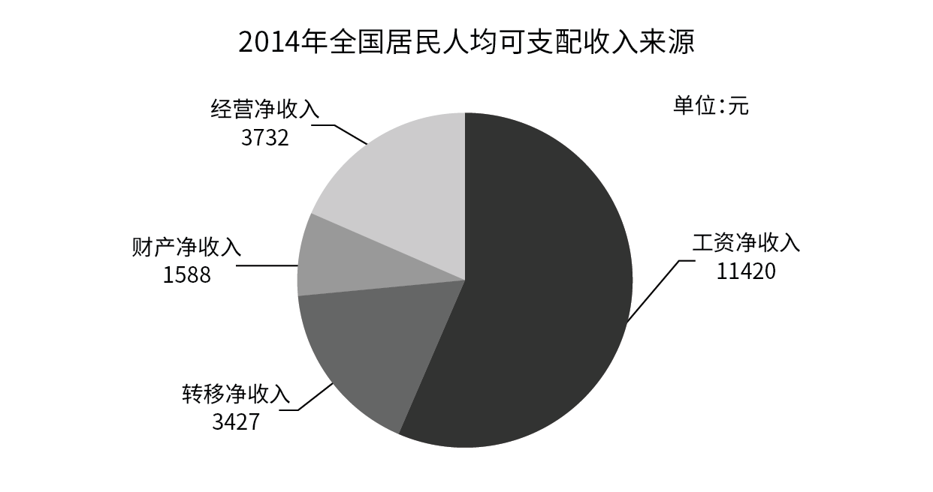
86. (2015江苏)2014年城镇居民人均消费支出增长比农村居民人均消费支出增长：
A. 低2.2个百分点
B. 高4.0个百分点
C. 高2.2个百分点
D. 低4.0个百分点

87. (2015江苏)2014年全国居民人均可支配收入中，经营净营业收入占比为：
A. 27.0%
B. 18.5%
C. 56.6%
D. 7.9%

88. (2015江苏)2013年城镇居民人均可支配收入比农村人均可支配收入多：
A. 17030
B. 18355
C. 16138
D. 22090

89. (2015江苏)2013年全国居民人均可支配收入与人均消费支出分别为：
A. 22177元、17222元
B. 18317元、13222元
C. 16367元、11491元
D. 20167元、14491元

90. (2015江苏)2014年全国城镇居民人数占全国居民人数的比重是：
A. 36.4%
B. 42.1%
C. 52.7%
D. 69.9%

2014年1~9月我国入境外国人共有1922万人，其中来自亚洲、美洲、欧洲、大洋洲、非洲的外国人分别为1184万人，229万人，408万人，58万人和43万人。分不同目的的入境外国人数见下表：
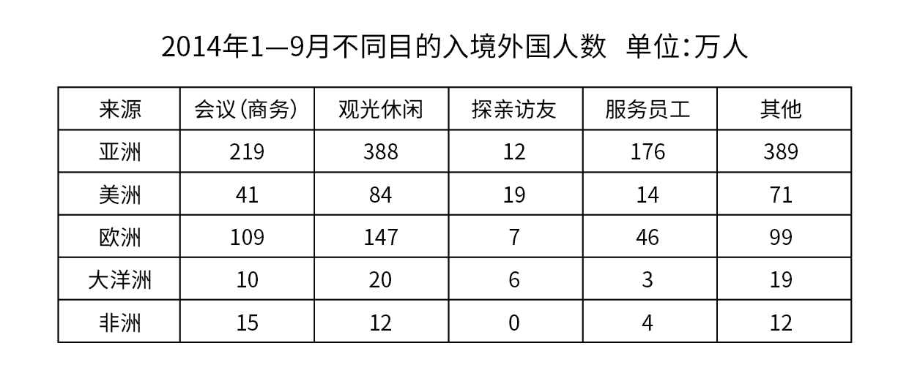
91. (2015江苏)2014年1~9月来自欧洲的入境外国人数占外国人总数的比重是：
A. 11.9%
B. 21.2%
C. 28.1%
D. 30.2%

92. (2015江苏)2014年1~9月不同目的入境外国人中人数最多的是：
A. 观光休闲
B. 会议（商务）
C. 探亲访友
D. 其他

93. (2015江苏)2014年1~9月以会议（商务）为目的的入境外国人数为：
A. 243万
B. 590万
C. 394万
D. 651万

94. (2015江苏)2014年1~9月来自大洋洲以不同目的入境的人数占其总人数的比超过15%的有：
A. 会议（商务）、探亲访友、服务员工
B. 观光休闲、探亲访友、其他
C. 会议（商务）、观光休闲、其他
D. 观光休闲、探亲访友、服务员工

95. (2015江苏)下列判断正确的是（ ）。
A. 2014年1—9月来自亚洲以会议（商务）为目的入境人数不到表中其他各洲以会议（商务）为目的入境总人数的一半
B. 2014年1—9月来自表中各洲探亲访友的人数占各洲入境总人数的比重均最小
C. 2014年1—9月来自美洲服务员工的人数不到其会议（商务）人数的三分之一
D. 2014年1—9月来自表中各洲会议（商务）人数占各洲入境总人数的比重最大的是非洲

某市统计局在针对噪音扰民的一次调查中，当问及受访市民对哪一类噪音反感时 ，选择社区广场舞活动噪音的占8.6%，比选择居民社区宠物狗叫声的低2.9个百分点，当问及是否支持广场舞活动时，12.8%的市民表示无所谓或者不知道，12.0%的受访者回答表示反对，其他为支持者，在支持的市民中，当被问及支持的主要原因（多选）时，不同年龄段受访者的回答如下图所示：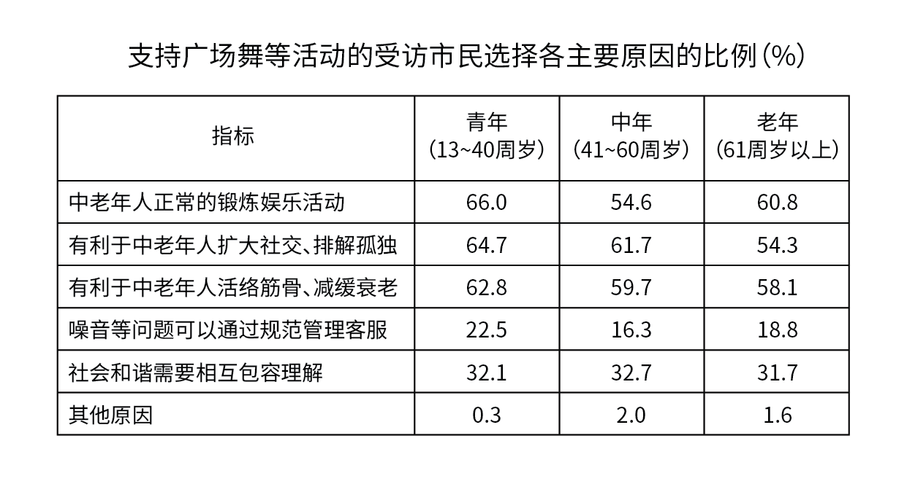 在反对的市民中，被问及支持的主要原因（多选）时，不同区域受访者回答如下：
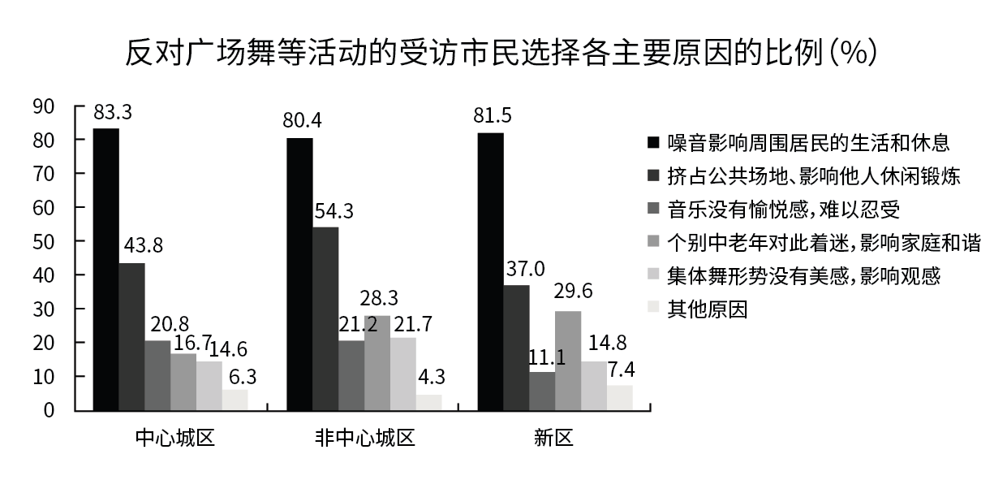
96. (2015江苏)此次调查中，对居民社区的的宠物的叫声反感的市民占受访市民的比重是：
A. 12.5%
B. 11.5%
C. 10.5%
D. 9.5%

97. (2015江苏)如果此次调查的受访者数量为1000名，则支持广场舞等活动的人数为（ ）。
A. 634
B. 752
C. 798
D. 914

98. (2015江苏)此次调查中，在支持广场舞等活动的受访青年市民中，同时选择'中老年人的正常锻炼娱乐活动”和'有利于中老年人扩大社交、排解孤独”的至少有（ ）。
A. 64.7%
B. 35.3%
C. 30.7%
D. 28.6%

99. (2015江苏)根据此次调查，市民反对广场舞等活动的主要原因是：
A. 噪音影响周围市民的生活和休息
B. 挤占公共场地，影响他人休息锻炼
C. 音乐没有愉悦感，难以忍受
D. 集体舞形式没有美感，影响感官

100. (2015江苏)下列判断正确的是：
A. 此次调查的16.3%的中年受访者认为广场舞等活动可以通过规范管理克服
B. 此次调查的受访者中，青年所占比例高于中年和老年
C. 和中心城区的老年人相比，非中心城区的中年人对广场舞更着迷
D. 在反对广场舞等活动的非中心城区受访者中，选择“音乐没有愉悦感，难以忍受”的比例高于其他区域

参考答案与解析
第一部分 客观题
一、单选题
第1题
【知识点】 主旨概括
【答案】 C
【解析】 主旨概括题。
文段为分总结构，先讲了地方各级政府对财税体制改革重要含义的了解以及原因，然后指出财税体制改革将直剖目前地方财政面临的诸多深层次问题并予以解决。对比选项。C项是文段重点的同义替换。A项，“主要针对”与文意不符，文段并未提及财税体制改革针对谁。B项，“促使地方政府直面各种财税问题”与文意不符，文段并没有体现“促使”的意思。D项“收紧地方财政的‘钱袋子’”文段未提及，无中生有。因此本题选C。
【来源】 2015年江苏公务员考试《行测》真题（A类）第1题

第2题
【知识点】 细节理解
【答案】 A
【解析】 细节理解题。观察选项，对应原文。
A项“无为而治”无中生有，不符合文意。
B项“不求名利”对应文段“因有‘出世’的精神，他深得道家超然物表、虚静无为的精髓，足具淡泊明志，宁静致远的神采”，说明朱光潜超凡脱俗不求名利，符合文意。
C项“意志坚强”对应“君子以自强不息的意志”、“ 他始终锲而不舍，孜孜以求”，符合文意。
D项“胸怀天下”对应“他有儒家兼济天下，学以致用的热肠”，符合文意。
因此本题选A。
【来源】 2015年江苏公务员考试《行测》真题（A类）第2题

第3题
【知识点】 意图判断
【答案】 B
【解析】 意图判断题。先找主旨句，再结合语境和选项分析有无引申含义。
文段为分分结构，分别介绍了中国人均水资源短缺，资源型缺水，水质性缺水等问题。对文段进行概括可知中国水资源存在严重问题。对比选项，B项正确，是对文段的全面概括。
A、C、D项均是对文段片面的概括，排除。
因此本题选B。
【来源】 专项模考-言语（三）第12题,2015年江苏公务员考试《行测》真题（A类）第3题

第4题
【知识点】 主旨概括
【答案】 C
【解析】 摆问题-出对策类。
文段首先指出大学内部制度中缺乏教学价值体现的问题，然后通过“另外”引导并列语句，指出大学及教师群体对“学术”内涵的窄化理解使得教学与科研相对立，未将教学上升到学术的层面加以理解。
全面概括可知，文段主要讲了大学缺乏对教学价值的认识的问题。对比选项，C项是针对文段重点提出的对策，C项正确。
因此本题选C。
【来源】 2015年江苏公务员考试《行测》真题（A类）第4题

第5题
【知识点】 词语理解
【答案】 D
【解析】 词语理解题。
根据文段，人类和“这个星球上的其他生物，从细菌和植物，到鱼类、昆虫和哺乳动物，都具有这样的能力”，即是体内都有一个生物钟。A项腊梅、B项公鸡、C项旅美归来的人都属于上述提到的生物范畴，都与“生物钟”有关，而D项只是地球转动导致的自然规律，与“生物钟”无关。
因此本题选D。
【来源】 2015年江苏公务员考试《行测》真题（C卷）第2题,2015年江苏公务员考试《行测》真题（B卷）第5题,2015年江苏公务员考试《行测》真题（A类）第5题

第6题
【知识点】 细节理解
【答案】 B
【解析】 细节理解题。观察选项，对应原文。
A项对应“城市商业银行总股本中民间资本占比则超过半数”，符合文意。
B项对应“到2012年，中国已有2494家境内上市公司，股票市值达23万亿元，占当年GDP的43%”可知，2012年我国GDP为23万亿除以0.43约等于53万亿元，并没有超过60万亿元，偷换数量，B项错误。
C项对应“股票有效账户数14046万户”，已经过亿，符合文意。
D项对应“到2012年，中国已有2494家境内上市公司”，符合文意。
因此本题选B。
【来源】 2015年江苏公务员考试《行测》真题（A类）第6题

第7题
【知识点】 主旨概括
【答案】 B
【解析】 主旨概括题。找主旨句，对比选项。
文段为分总结构，背景铺垫－举例论证－得出结论。文段先交代背景，介绍了在全球化的时代，存在人多地少、国际粮价波动的问题。然后引出日本、韩国通过海外开发、购买和租赁的方式应对问题的例子。最后得出结论，指出日韩农业“走出去”对其保证粮食安全起到了积极作用。
最后一层为主旨，主要讲的是日韩“走出去”战略的积极作用。
对比选项，B项是文段主旨的同义替换。
A项“耕地面积规模”为例子部分内容，非重点。C项和D项是对现存问题的论述，非重点。
因此本题选B。
注：此题很多同学把后文提及的日韩当做例子，但如果是例子后文应该举问题的例子，而不是提做法，既然是做法，说明是文段重点想强调的。
【来源】 2015年江苏公务员考试《行测》真题（C卷）第3题,2015年江苏公务员考试《行测》真题（B卷）第2题,2015年江苏公务员考试《行测》真题（A类）第7题

第8题
【知识点】 细节理解
【答案】 D
【解析】 细节理解题。
“夏商及周早期中国没有商税的主要原因”出现在“这种体制决定自己对自己征税并无必要”之前。
根据“这种体制决定自己对自己征税并无必要”可知，没有商税的主要原因是“这种体制”，而“这种体制”指代“他们必须在官府作坊内从事生产和贸易，史称‘工商食官’”。
对比选项。D项符合上述语境。
因此本题选D。
【来源】 2015年江苏公务员考试《行测》真题（B卷）第9题,2015年江苏公务员考试《行测》真题（A类）第8题

第9题
【知识点】 细节理解
【答案】 B
【解析】 细节理解题。观察选项，对应原文。
A项对应“新型城镇化最大的障碍……，就需要政府淡化经济运营角色，从全能政府转变为有限政府”，符合文意。
B项对应“诚然，在重视市场机制的同时，对于城镇化的规模、城市人口、城市布局、城市规划等方面政府要实行必要的宏观调控”，说明实行宏观调控的是“政府”并非“市场”，偷换概念，不符文意。
C项对应“但与此同时，政府也应该由行政手段为主管理城镇发展，改变为采用经济和法律手段为主管理城镇发展”，符合文意。
D项对应“诚然，在重视市场机制的同时，对于城镇化的规模、城市人口、城市布局、城市规划等方面政府要实行必要的宏观调控”，符合文意。
因此本题选B。
【来源】 2015年江苏公务员考试《行测》真题（C卷）第5题,2015年江苏公务员考试《行测》真题（A类）第9题

第10题
【知识点】 主旨概括
【答案】 D
【解析】 主旨概括题。
文段为分-总-分结构。首句指出律师工作的原则；第二句是主题句，阐述了“认识和评价律师地位”这件事情的重要意义；第三句用反面论证法加强主题句的观点。D选项是对第二句话的同义替换，正确。
A、B两项均把“律师”视为本文的论述主体，没有强调“正确认识和评价律师”，故排除AB；
C项是第三句反面论证使用的话语，但它是为文段中心句服务的，不能将其视为主旨句。排除C。
因此本题选D。
【来源】 2015年江苏公务员考试《行测》真题（A类）第10题

第11题
【知识点】 细节理解（篇章）
【答案】 D
【解析】 细节理解题。通读文段，定位原文。
A项和B项，定位原文第一段“成书于公元1世纪的《汉书·地理志》……也堪称中国第一篇历史地理著作，因为它所记述的对象不限于西汉一朝”，由此可知其是我国最早的历史学著作，且记录了汉代的地理情况。A、B项符合文意。
C项，定位原文第一段“因为它所记述的对象不限于西汉一朝，……下及战国、秦、汉”，可知C项表述符合文意。
D项，定位原文第一段“我国最早的地理学著作《禹贡》托名大禹，实际上产生于战国后期，但对历史地理现象的注意和记录在更早的著作中已可找到例证。”由此可知战国前的地理情况有记录，D项曲解文意，表述与文意不符。
因此本题选D。
【来源】 2015年江苏公务员考试《行测》真题（A类）第11题

第12题
【知识点】 细节理解（篇章）
【答案】 A
【解析】 细节理解题。通读文段，定位原文。
定位原文第二段，“由于在如此巨大的空间和时间中所发生的变化是如此复杂，已不是一般学者所能随意涉足，因而产生了一门专门学问——舆地之学（沿革地理）”由此可知沿革地理产生的根本原因是情况复杂需要专门的进行研究，A项正确。
因此本题选A。
【来源】 2015年江苏公务员考试《行测》真题（A类）第12题

第13题
【知识点】 逻辑填空（篇章）
【答案】 D
【解析】 实词辨析题。先寻找提示性信息，再对比选项。
第一空根据“中国的历史地理研究……于1900余年前”可知，该空搭配“历史地理研究”，表达“开始”之意，且为动词词性。“原始”指最初的；最古老的，为形容词，排除A项。“创立”指初次建立，通常搭配具体组织，不能与“历史地理研究”搭配，排除C项。“起源”、“发轫”均指开始发生，符合语境。
第二空根据“中国的历史地理研究……可以……更长的历史”可知，该处体现了中国历史地理研究可以探索更久远的历史，“追溯”比喻探索事物的由来，符合语境。“回溯”指回顾、回忆，主语通常为“人”，与语境不符，排除B项。
因此本题选D。
【来源】 2015年江苏公务员考试《行测》真题（A类）第13题

第14题
【知识点】 细节理解（篇章）
【答案】 D
【解析】 细节理解题。通读文段，定位原文。
定位原文第三段，“但是沿革地理不等于历史地理学，两者不仅有量的不同，而且有质的区别”的后文内容都是在讲“沿革地理不等于历史地理学科”。
A项，定位原文“中国沿革地理虽然是一门专门的学问，却一直没有形成一门学科……历史地理学则有自己独立的学科体系和理论”，符合文意。
B项，定位原文“中国沿革地理虽然是一门专门的学问……它的成果主要也是作为历史学和其他学科的注释检索之用”，符合文意。
C项，定位原文“后者则不仅要复原各种以往的地理现象，而且要寻求它们变化发展的原因，探索它们的规律”，符合文意。
D项，定位原文“数百年来除了有少数几位专治沿革地理的学者之外，大多只是历史学家、经学家、训诂学家、文学家、金石家的副业”，说明沿革地理也有专职研究人员，属于曲解文意。
因此本题选D。
【来源】 2015年江苏公务员考试《行测》真题（A类）第14题

第15题
【知识点】 主旨概括（篇章）
【答案】 C
【解析】 主旨概括题。找主旨句，对比选项。
文章第一段由《禹贡》引出第一篇历史地理著作《汉书·地理志》，然后对此进行介绍，意在阐述我国历史地理学的起源。第二段讲了沿革地理产生的背景、原因及高峰。第三段讲沿革地理与历史地理学的关系以及区别。第四段讲沿革地理向历史地理学发展。全面概括文章内容，主要讲的是历史地理学的形成和发展过程。
对比选项，C项是文段的全面概括。
因此本题选C。
【来源】 2015年江苏公务员考试《行测》真题（A类）第15题

第16题
【知识点】 综合考察
【答案】 A
【解析】 考察实词和成语的综合运用。
本题可从第二空入手。根据“它有……的作用”可知，该空用来描述辞书所具有的作用。A项“无师自通”指无需老师指导，便学会了知识或技能。辞书属于工具书，没有教师的参与帮助亦能查询相关知识，故“无师自通”符合语境。B项“有教无类”为儒家的教育思想，强调不管什么人都可以受教育，C项“润物无声”强调潜移默化影响他人，D项“不置可否”指不明确表态，三者均非工具书“辞书”的作用，排除BCD。
将A项带入第一空验证。“正确理解与运用”搭配得当，且符合辞书作为工具书的作用，符合文意。
因此本题选A。
【来源】 2015年江苏公务员考试《行测》真题（B卷）第24题,2015年江苏公务员考试《行测》真题（A类）第16题

第17题
【知识点】 成语辨析
【答案】 A
【解析】 成语辨析题。
从第二空入手，横线处和前文“感受到了”搭配，同时和后文“迷茫”对应，D项“灭顶之灾”比喻毁灭性的灾难，语意程度较重，排除D。B项“危在旦夕”形容危险就在眼前；C项“痛彻心扉”强调痛的程度非同一般。二者均不能和前文“感受到了”搭配，“危在旦夕”是一种危险的局势，并非是一种感受，不和“感受到了”搭配。“痛彻心扉”常见搭配为“令人痛彻心扉”也不和“感受到了”搭配，排除B、C。
A项“切肤之痛”指亲身所受的痛苦。置于文中指感受到了痛苦，与后文“迷茫”对应。符合文意。
验证第一空，“如火如荼”表示气势旺盛或强烈，能够形容“革命”且和后文“点燃的篝火”对应。
因此本题选A。

【来源】 2015年江苏公务员考试《行测》真题（A类）第17题

第18题
【知识点】 综合考察
【答案】 D
【解析】 考察实词和成语的运用。先寻找提示性信息，再对比选项。
第一空根据“政法部门不护短的决心”可知，政府打击的决心很坚定。“大张旗鼓”、“声势浩大”、“排山倒海”均强调声势规模大，不能体现政府打击的决心，排除A项、B项和C项。“雷厉风行”形容执行政事法令严厉，强调执法的决心，符合语境。锁定答案D项。
验证第二、三、四空。根据“万万千千双眼睛”可知，第二空公众监督“无处不在”，符合语境。第三空“遏制不规矩的‘执法之手’”，第四空“还法治以清明”搭配得当，符合文意。
因此本题选D。
【来源】 2015年江苏公务员考试《行测》真题（A类）第18题

第19题
【知识点】 综合考察
【答案】 C
【解析】 考查实词与成语的运用。
从第三空入手，根据文意可知，文段带有积极的感情色彩，“杂乱无序”和“喧嚣不已”带有鲜明的负面意义，与文段感情色彩不符，排除B、D两项。“欢声笑语”指欢乐的说笑声，文段并未体现“说笑声”，排除A项。
C项的“熙熙攘攘”形容人来人往，非常热闹拥挤，与“摩肩接踵”相对应，呈现出了夜市热闹的场面。将C项前两空代入文段验证，符合文意。
因此本题选C。
【来源】 2015年江苏公务员考试《行测》真题（A类）第19题

第20题
【知识点】 综合考察
【答案】 B
【解析】 考查实词与成语的运用。
第一空与“做法”搭配。A项“采用”、B项“沿袭”、D项“采取”均可。C项“承袭”强调继承，常搭配“爵位”“基业”等，不能与“做法”搭配，排除C项。
第二空与“规律”搭配。A项“遵守”、B项“遵循”均可，指不违背规律，符合语境。D项“纳入”指归入，“养老保险的统一”是无法纳入“规律”的，搭配不当，排除D项。
第三空。根据“第一步”、“而后”、“也”、“终究”可知，随着各项工作的逐步推进，全国养老制度改革终究会成功，该空应该体现“随着条件成熟取得成功”这一含义。B项“水到渠成”比喻条件成熟，事情自然成功，符合语境。A项“迎刃而解”指主要问题解决了，其他问题就可以很容易地得到解决，而文段并无“解决问题”的意思，排除。
因此本题选B。
【来源】 2015年江苏公务员考试《行测》真题（A类）第20题

第21题
【知识点】 综合考察
【答案】 A
【解析】 考察实词和成语的运用。先寻找提示性信息，再对比选项。
突破口在第二空。根据“它会随着……变化而改变”可知，文风并不是不变的，该空应体现“文风不变”这一含义。A项“一成不变”指一经形成，永不改变，符合语境。B项“一以贯之”泛指用一种思想理论贯穿于始终，不能用于形容文风，排除。C项“一蹴而就”强调事情轻而易举，D项“持之以恒”强调坚持，二者均不能体现“不变”，不符合语境，排除。锁定答案A项。
验证第一、三空。第一空“情感的宣泄”搭配得当，且与后文“将你内心的感受直接表现出来”相呼应。第三空“阅历”指由经历得来的知识，与前文“年龄、心态、思想内涵”呼应，符合语境。
因此本题选A。
【来源】 2015年江苏公务员考试《行测》真题（C卷）第20题,2015年江苏公务员考试《行测》真题（B卷）第21题,2015年江苏公务员考试《行测》真题（A类）第21题

第22题
【知识点】 综合考察
【答案】 C
【解析】 考察实词和成语的综合运用。
第一空，根据“切忌……、揠苗助长”可知，文段中顿号表并列，第一空应与“揠苗助长”语义相近，体现“不顾客观规律，强制干预”这一含义。A项“李代桃僵”指以此代彼或代人受过，B项“大包大揽”指把工作全部承担起来，D项“鞭打快牛”指对先进单位或个人提出过高要求，均不能体现“不顾客观规律，强制干预”这一含义，不符合语境，排除ABD三项。C项“越俎代庖”指越权去处理别人所管的事情，符合语境。
验证第二空。根据递进词“甚至”可知，该空应与“强推”意思相近，且语义比“强推”轻。“主导”指决定并且引导事物向某方面发展，符合语境。
因此本题选C。
【来源】 2015年江苏公务员考试《行测》真题（C卷）第19题,2015年江苏公务员考试《行测》真题（B卷）第18题,2015年江苏公务员考试《行测》真题（A类）第22题

第23题
【知识点】 综合考察
【答案】 D
【解析】 考察实词和成语的运用。
第一空，根据“一千多年历史”可知，第一空应体现客家文化发展变化历时较久这一含义。“演进”逐渐的进化。“演变”指发展变化历时较久，符合语境。B项“演化”多指自然界的变化，不能用来修饰“客家文化”的发展变化，排除B项。C项“演绎”指发挥，表现，不能体现“发展变化”，排除C项。
第三空，该空搭配“客家文化”。A项“波澜壮阔”指诗文、群众运动等声势浩大，不能修饰“客家文化”，不符合语境，排除A。D项“生生不息”指生命力强，可以搭配文化，且与下文“源远流长”呼应，符合语境。
将D项带入第二空验证。根据“和”可知，该空应与“传播”语义相近，形成并列。“扩散”指扩大分散出去，符合语境。
因此本题选D。
【来源】 2015年江苏公务员考试《行测》真题（A类）第23题

第24题
【知识点】 综合考察
【答案】 B
【解析】 考察实词和成语的综合运用。
本题可从第三空入手。根据“我国并没有强制家具认证规定，国内也尚未……环保家具认证标准”可知，该空应体现由于没有统一的标准，现在国内的认证机构水平不一，好坏兼有这一含义。B项“鱼龙混杂”指好的坏的混杂在一起，符合文意。
A项“鱼目混珠”指用假的冒充真的，国家并无标准，故“认证”并无真假之分，不符合文意，排除A。C项“各自为政”指不顾全局，不互相配合，“认证机构”之间并不需要配合，不符合文意，排除C。D项“形形色色”指各种各样，不强调好坏兼有，不如“鱼龙混杂”恰当，排除D。
验证第一、二、四空，“倾向于选择”、“颁布……标准”、“环保标识五花八门”均搭配得当，符合文意。
因此本题选B。
【来源】 2015年江苏公务员考试《行测》真题（A类）第24题

第25题
【知识点】 综合考察
【答案】 C
【解析】 实词辨析题。先寻找提示性信息，再对比选项。
第一空搭配“书”。“期盼”、“倾心”、“心仪”均可与“书”搭配。“仰慕”指敬仰思慕，“仰慕”的对象一般为人，不能与“书”搭配，排除D项。
第二空，根据“有些勉为其难”可知，该空应体现“希望难以实现”这一含义。A项“幻想”指幻想出的情景，而文段强调“难以实现”并非“完全不可实现”，程度过重，排除A。B项“超脱”指超出，解脱，不符合文意，排除B。C项“奢望”指希望过高，符合文意。
验证第三空。“依然”指仍旧，强调“还是缺乏读书的‘心态’”，符合文意。
因此本题选C。
【来源】 2015年江苏公务员考试《行测》真题（A类）第25题

第26题
【知识点】 多级数列
【答案】 C
【解析】 本题为多级数列，变化趋势平缓，优先考虑做差。
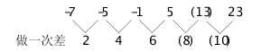
因此本题选C。
【来源】 2015年江苏公务员考试《行测》真题（A类）第26题

第27题
【知识点】 多级数列
【答案】 D
【解析】 本题为多级数列，变化趋势平缓，优先考虑做差。
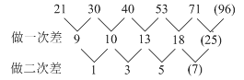
因此本题选D。
【来源】 2015年江苏公务员考试《行测》真题（B卷）第28题,2015年江苏公务员考试《行测》真题（A类）第27题,2022年浙江公务员考试《行测》真题（A类）第55题,2022年浙江公务员考试《行测》真题（C类）第5题

第28题
【知识点】 非整数数列
【答案】 A
【解析】 本题为小数数列。整数部分：2，4，8，16，32，（64），公比为2的等比数列；小数部分：3，8，24，51，89，（138），为二级等差数列。因此本题选A。;
【来源】 2015年江苏公务员考试《行测》真题（B卷）第30题,2015年江苏公务员考试《行测》真题（A类）第28题

第29题
【知识点】 非整数数列
【答案】 B
【解析】 本题为符号数列。原数列可转化为：√9，√11，√16，√24，<√35，（√49=7），根号内为二级等差数列。因此本题选B。
【来源】 2015年江苏公务员考试《行测》真题（A类）第29题

第30题
【知识点】 分数数列
【答案】 B
【解析】 本题为分数数列。原数列可转化为：4/1，6/3，11/5，19/7，30/9，(44/11=4)。
分子数列：4，6，11，19，30，（44），为二级等差数列；
分母数列：1，3，5，7，9，（11）。因此本题选B。
【来源】 2015年江苏公务员考试《行测》真题（A类）第30题

第31题
【知识点】 代数计算
【答案】 A
【解析】 本题为常规计算。由于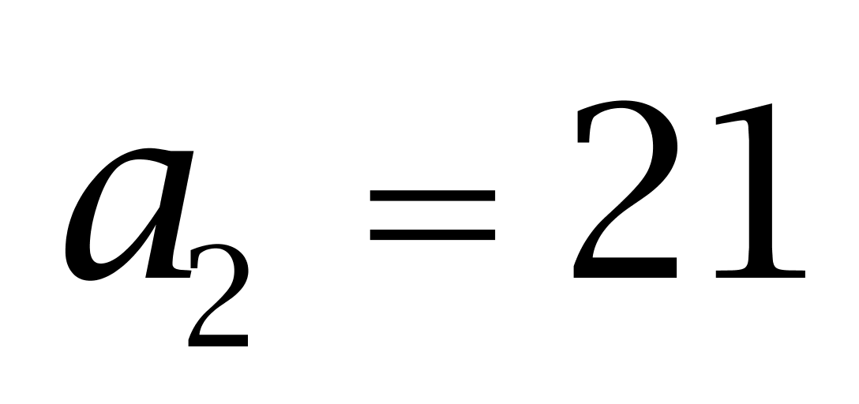、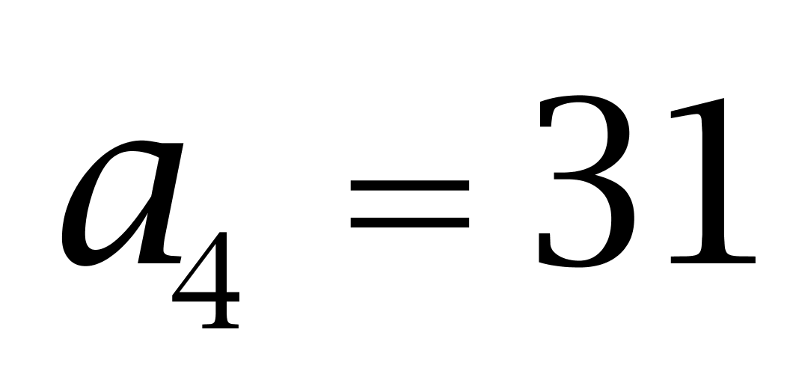，则公差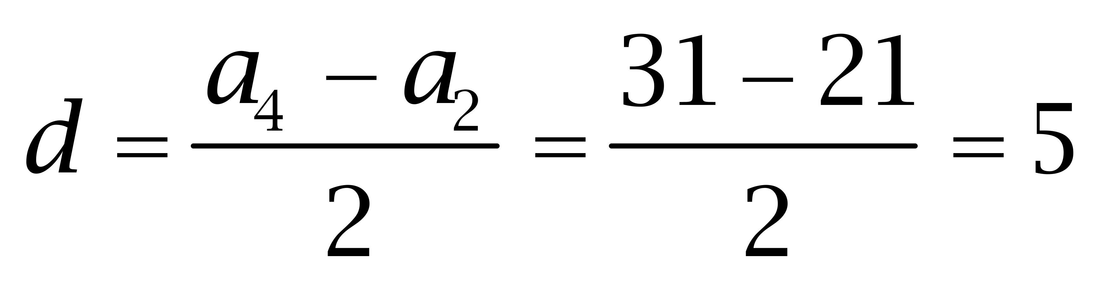，首项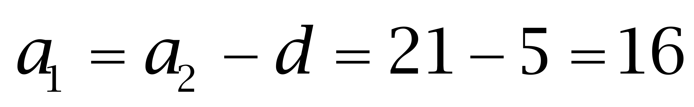。前n项的&amp;quot;平均数”为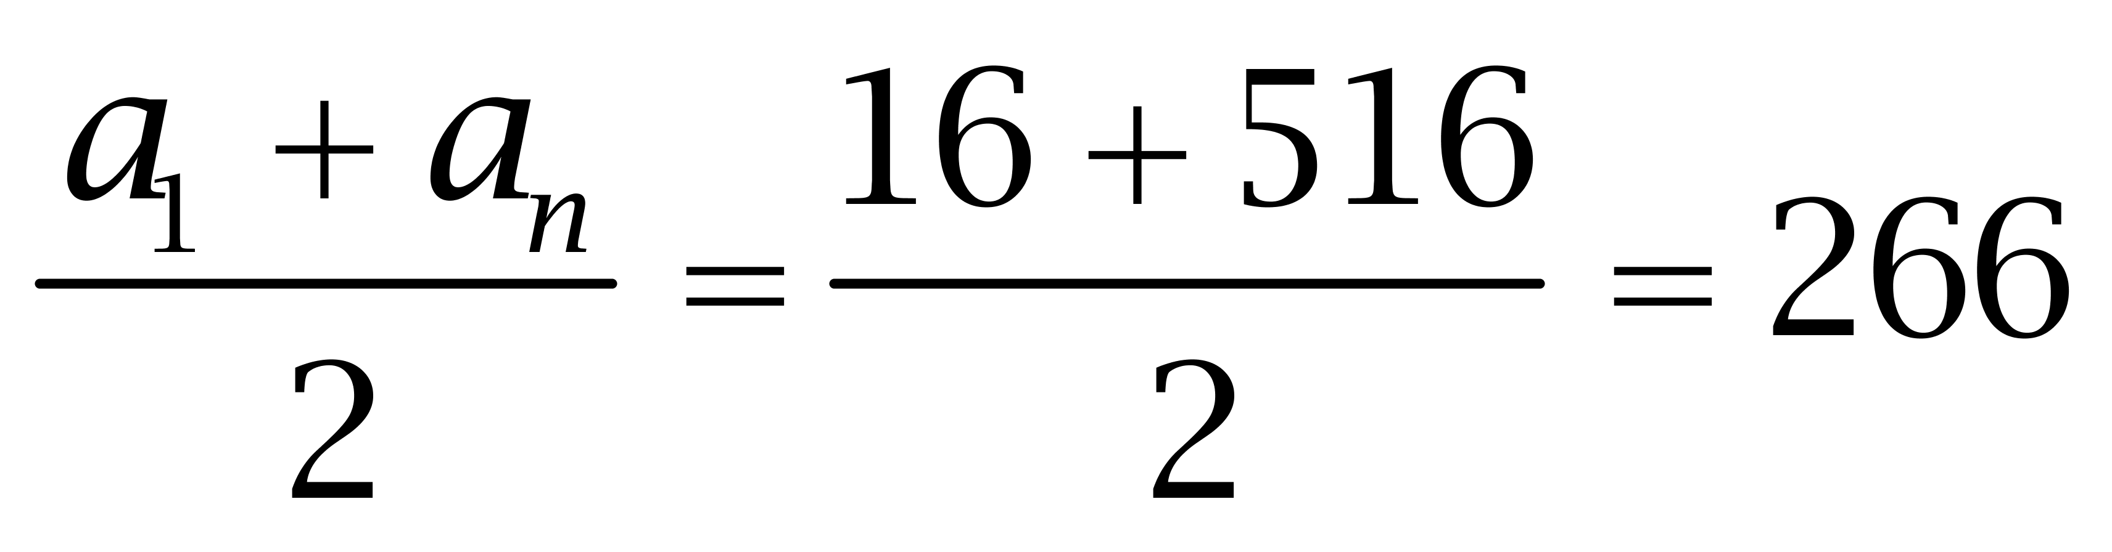。因此本题选A。
【来源】 2015年江苏公务员考试《行测》真题（A类）第31题

第32题
【知识点】 不定方程(组)
【答案】 D
【解析】 本题为不定方程问题。
根据整除特性，11a和132都能被11整除，所以7b也能被11整除，所以b能被11整除，当b=11时，代入等式，解得a=5，因此，本题选D。
【来源】 2015年江苏公务员考试《行测》真题（B卷）第36题,2015年江苏公务员考试《行测》真题（A类）第32题,今日作业-数量2-方程、溶液第12题

第33题
【知识点】 工程方程类
【答案】 C
【解析】 本题为工程问题。
设规定工期为x天，根据题意可知：甲（x+9）=乙（x+16）=（甲+乙）x，上面三个等式分别为①②③，根据①③可得9甲＝x乙根据②③可得16乙=x甲，联立化简得：x²=16×9，解得x=12。因此，本题选C。
【来源】 2015年江苏公务员考试《行测》真题（A类）第33题

第34题
【知识点】 不定方程(组)
【答案】 B
【解析】 本题为不定方程问题。设第一次分n组，那么总人数为22n+1，排除CD；代入A项，第一次分了（441-1）/22=20组，那么第二次分20-1=19组，441/19不是整数，排除A项。因此本题选B。
【来源】 2015年江苏公务员考试《行测》真题（A类）第34题

第35题
【知识点】 溶液混合
【答案】 C
【解析】 本题为溶液问题。
已知A、B、C三种溶液均为等量混合，故将三种溶液每次放入的质量均设为1。假设A、B、C三种溶液的浓度分别为a、b、c，根据混合前后总溶质不变列方程得：a+b=2×17%...①，b+c=2×23%...②，a+b+c=3×18%...③，联立方程①+②-③，解得b=26%，得出B溶液的浓度为26%。因此本题选C。
【来源】 2015年江苏公务员考试《行测》真题（A类）第35题

第36题
【知识点】 基本方程（组）
【答案】 A
【解析】 本题为基本方程问题，设重度污染城市有x个。根据&quot;是”重度污染的3倍还多3个，则良好的城市有（3x+3）个；同理，轻度污染的城市有2x个。根据共监测63个城市，可得x+（3x+3）+2x=63。解得x=10，故空气质量良好的城市有10×3+3=33个。因此本题选A。解法二：根据是重度污染的3倍还多3个，则良好的城市个数是3的倍数，排除B、C选项；代入A选项：若良好的城市有33个，则重度污染的有10个，轻度污染的有20个，总数为63个，符合题意。因此本题选A。
【来源】 2015年江苏公务员考试《行测》真题（A类）第36题

第37题
【知识点】 基础费用
【答案】 B
【解析】 本题为费用问题。
赋值商品原价格为1，赋值提价的百分率为a=2，b=1。4个商场经过两次调整后的售价分别为：
甲商场：1×（1+a）×（1+b）=1×（1+2）×（1+1）=6；
乙商场：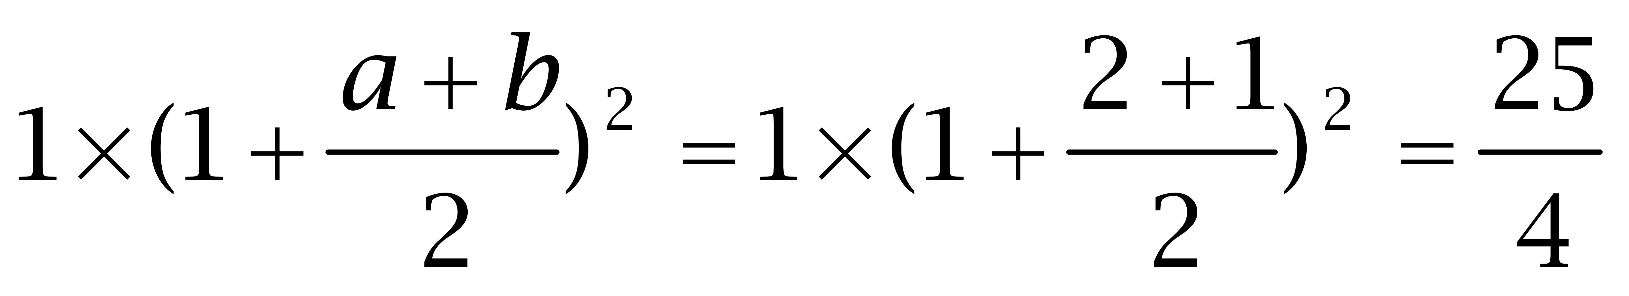；
丙商场：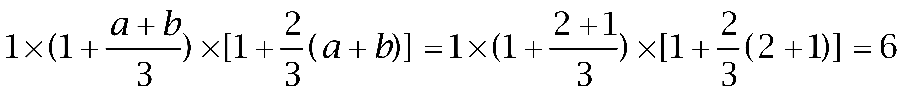；
丁商场：1×（1+b）×（1+a）=1×（1+1）×（1+2）=6。由于25/4＞6，故乙商场提价后售价最高。因此本题选B。

【来源】 2015年江苏公务员考试《行测》真题（A类）第37题

第38题
【知识点】 不定方程(组)
【答案】 C
【解析】 本题为不定方程问题，设黑盒原有棋子a颗，则白盒原有（193-a）颗，根据取出15颗放入黑盒子后是白盒子中的m（m为正整数）倍还多6颗，可得a+15=m×（193-a-15）+6，解得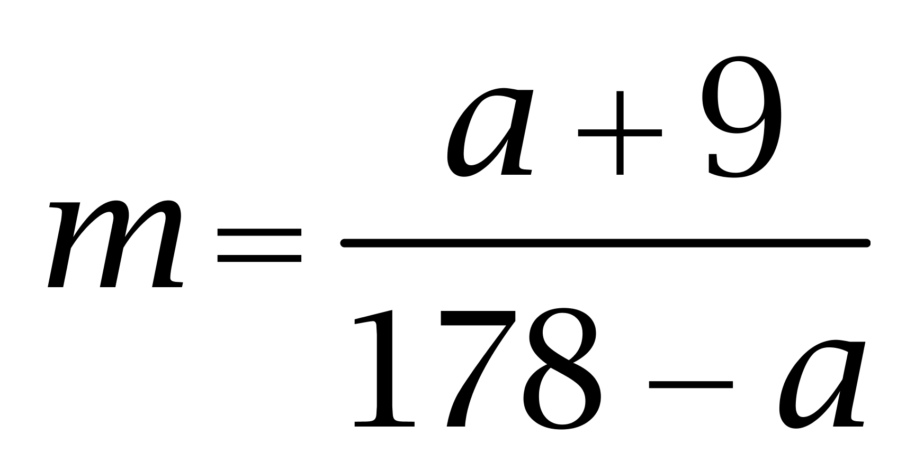。依次代入选项：
代入A选项：当a=121颗时，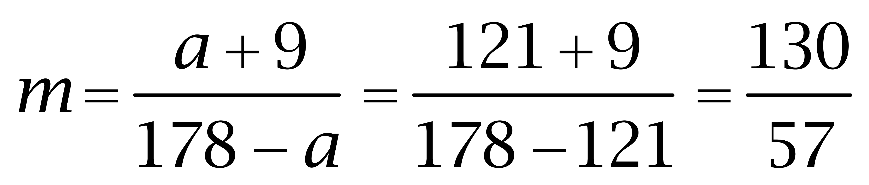，m不是正整数，排除；同理，排除B。
代入C选项：当a=161颗时，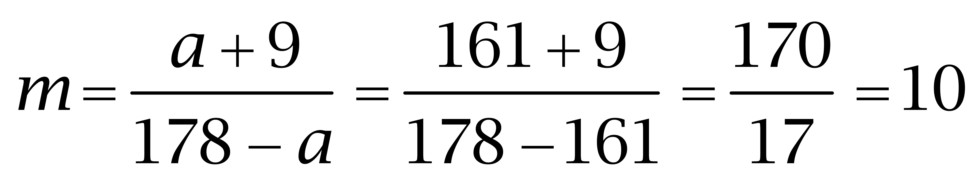。故黑盒子中原来至少有161颗。因此本题选C。
解法二：
设取出15颗后，黑、白盒中棋子分别有颗x、y，可得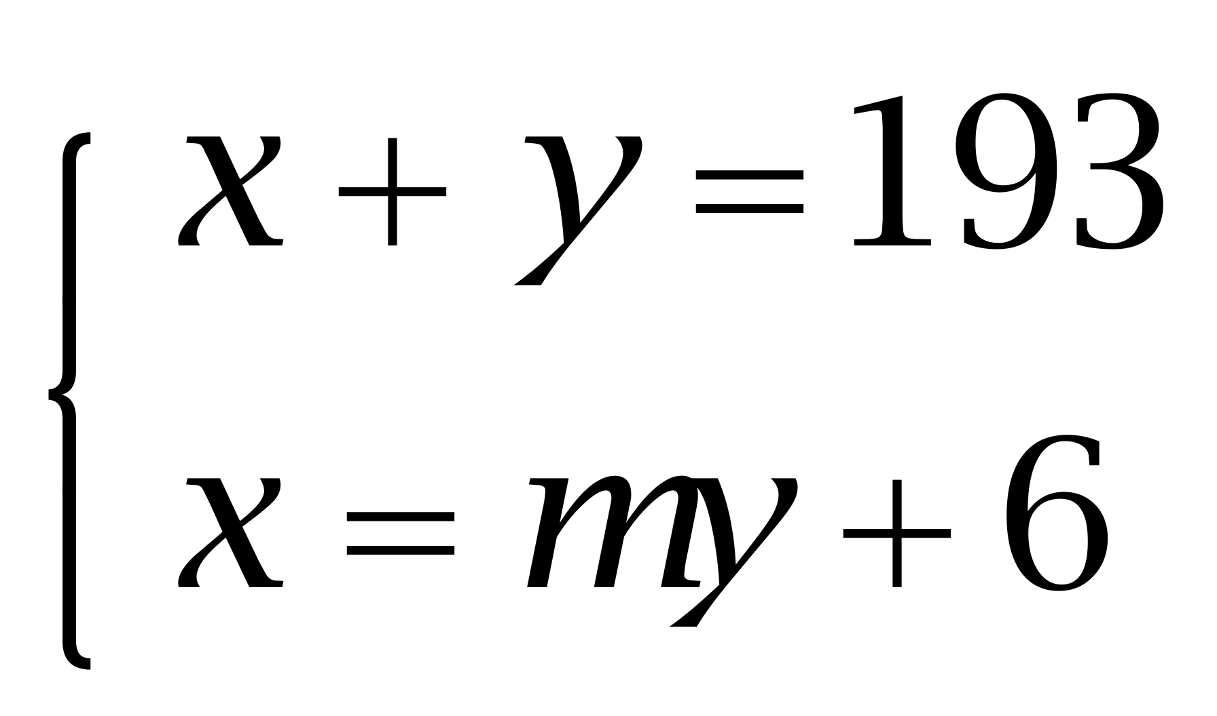，化简得（m+1）×y=187。由于187=11×17，要使黑盒棋子尽可能少，那么白盒棋子数y取最大值17，解得x=193-17=176颗，即黑盒原有棋子176-15=161颗。因此本题选C。
【来源】 2015年江苏公务员考试《行测》真题（A类）第38题

第39题
【知识点】 立体几何
【答案】 C
【解析】 本题为几何问题，'圆锥体”的底面半径为r，母线长为2r，可得圆锥体的'表面积”为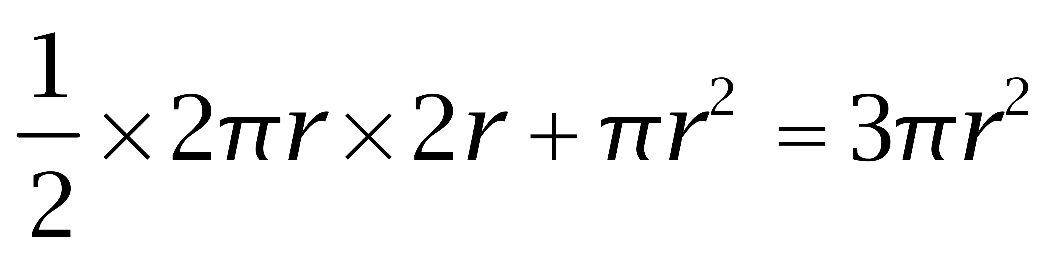；截后的表面积多了两个正三角形的面积，正三角形的边长为2r，其面积为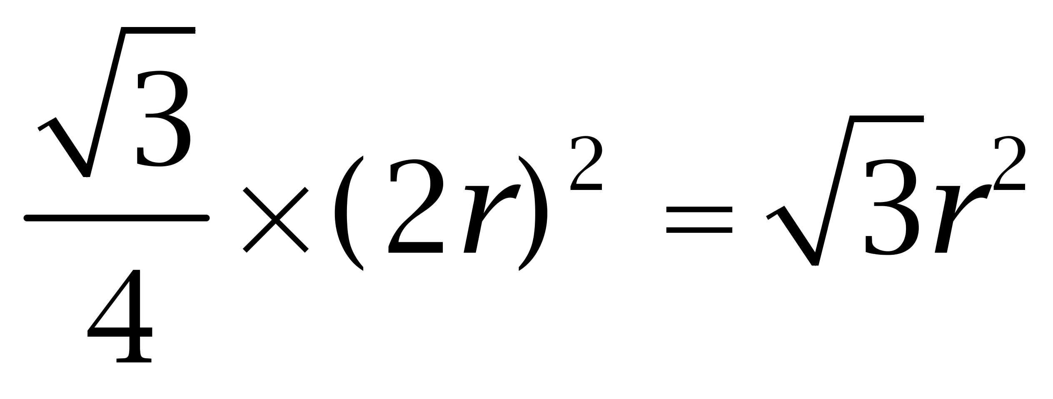，因此截后的两个锥体的表面积之和为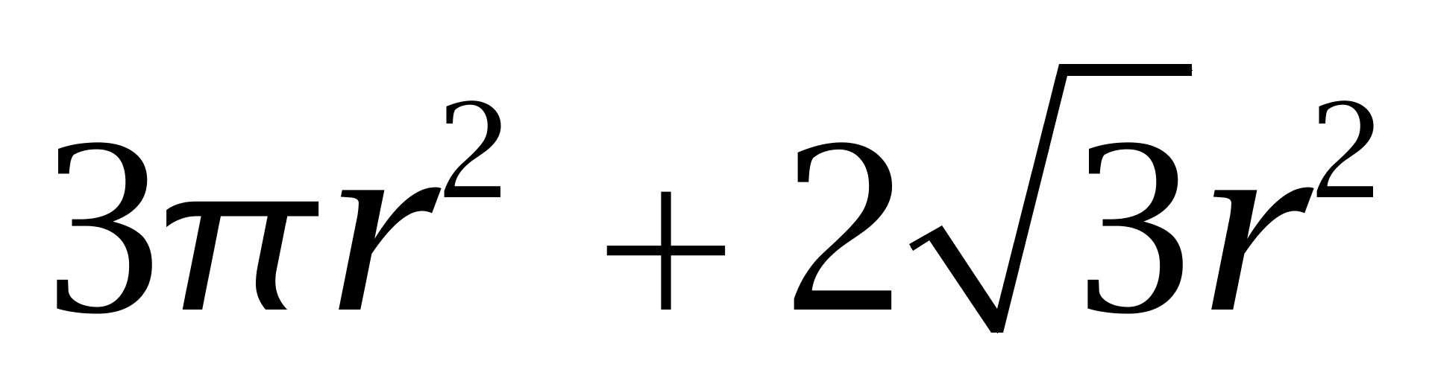。，'比值”是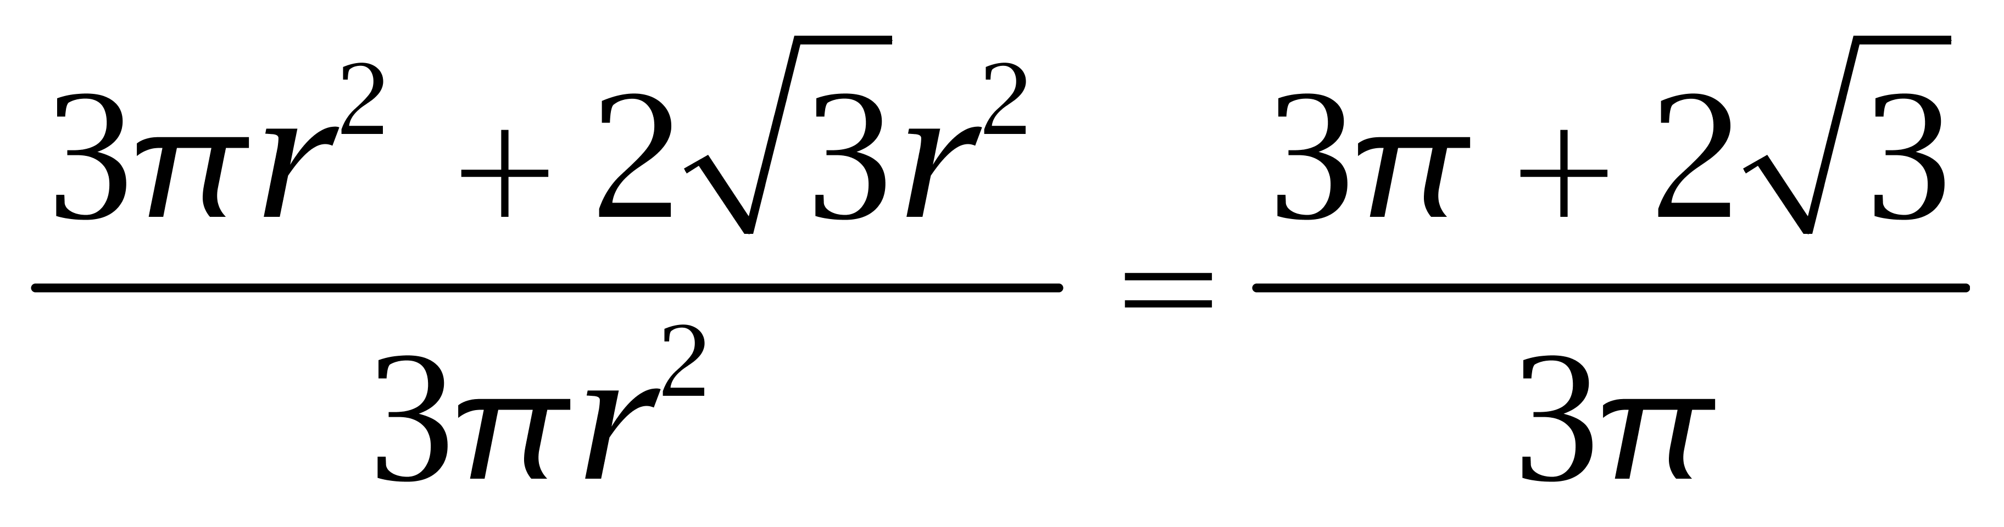。因此本题选C。
【来源】 2015年江苏公务员考试《行测》真题（A类）第39题

第40题
【知识点】 相遇追及
【答案】 B
【解析】 本题为行程问题。设三个车的速度分别为甲、乙、丙，则(乙-甲)×120=30×甲、(丙-乙)×300=20×乙、(乙-甲)×t=10×甲，整理得(乙-甲):甲=1:4、(丙-乙):乙=1:15，令乙=15、甲=12、丙=16，则t=10×12/(15-12)=40；说明丙出发时甲已经出发了50分钟，追上甲需要的时间=50×12/(16-12)=150，因此本题选B。
【来源】 2015年江苏公务员考试《行测》真题（A类）第40题

第41题
【知识点】 集合类
【答案】 C
【解析】 本题属于集合类，主要考查并列关系。
白羊和黑羊都是羊，二者属于并列关系。
A项：高价是价格的一种，属于种属关系，排除；
B项：春天可能有蓝天，属于对应关系，排除；
C项：周刊和月刊都是期刊，属于并列关系，当选；
D项：“苏州”和“徐州”两个城市，属于并列关系，保留。
对比C、D两项，题干当中白羊和黑羊没有明确说明是具体的哪一头羊，是泛指羊的一种，周刊与月刊也没有明确说明是哪一家杂志社的期刊，是泛指期刊；苏州和徐州明确地说明是江苏的两个城市，是特指。
因此本题选C。
【来源】 2015年江苏公务员考试《行测》真题（A类）第41题

第42题
【知识点】 集合类
【答案】 B
【解析】 本题属于集合类，主要考查种属关系。
自拍是拍照的一种，二者属于种属关系。
A项：铁矿是矿产，而非金属，铁才是金属，排除；
B项：茶馆是场所的一种，属于种属关系，当选；
C项：微信和博客都是社交平台，属于并列关系，排除；
D项：船舱是飞船的组成部分，属于组成关系，排除。
因此本题选B。
【来源】 2015年江苏公务员考试《行测》真题（A类）第42题,专项模考-判断（三）第23题

第43题
【知识点】 映射类
【答案】 D
【解析】 本题属于映射类，主要考查对应关系。
教师法是与教师有关的法律，尊重教师是教师法的内容。
A项：劳动法是与企业有关的法律，禁止招聘童工才是劳动法的内容，排除；
B项：会计法是与会计有关的法律，禁止虚报账目才是会计法的内容，排除；
C项：交通法是与司机有关的法律，禁止肇事逃逸才是交通法的内容，排除；
D项：婚姻法是与夫妻有关的法律，婚姻自主是婚姻法的内容，与题干逻辑关系一致，符合。
因此本题选D。
【来源】 2015年江苏公务员考试《行测》真题（B卷）第44题,2015年江苏公务员考试《行测》真题（A类）第43题

第44题
【知识点】 集合类
【答案】 C
【解析】 本题属于集合类，主要考查并列关系。
人民币、美元和欧元都是货币，三者属于并列关系。
A项：海鲜是海产食物，与海鸥不属于并列关系，，排除；
B项：贵州是省份，杭州是城市，二者不属于并列关系，排除；
C项：兰花、牡丹和菊花都是花，三者属于并列关系，当选；
D项：宽恕与品性不属于并列关系，排除。
因此本题选C。
【来源】 2015年江苏公务员考试《行测》真题（A类）第44题

第45题
【知识点】 集合类
【答案】 A
【解析】 本题属于集合类，主要考查全同关系。
七天就是一星期，二者属于全同关系。
A项：一米就是十分米，二者属于全同关系，当选；
B项：十元和一百元不同，排除；
C项：直线是几何学的研究对象，二者属于对应关系，排除；
D项：一吨是一千公斤，而非十公斤，排除。
因此本题选A。
【来源】 2015年江苏公务员考试《行测》真题（A类）第45题

第46题
【知识点】 映射类
【答案】 D
【解析】 本题属于映射类，主要考查工具对应关系。
A项：扎小羊灯即制作灯笼，二者属于对应关系，但剪福字窗花与桃花无明显逻辑关系，前后逻辑关系不一致，排除；
B项：扎小羊灯表示喜乐，过年时剪福字窗花，前后对应关系不一致，排除；
C项：小羊灯的外形与小羊相似，剪福字窗花贴在窗户上，前后对应关系不一致，排除；
D项：扎小羊灯需要用细绳，剪福字窗花需要用剪刀，前后逻辑关系一致，符合。
因此本题选D。
【来源】 2015年江苏公务员考试《行测》真题（C卷）第41题,2015年江苏公务员考试《行测》真题（B卷）第47题,2015年江苏公务员考试《行测》真题（A类）第46题

第47题
【知识点】 集合类
【答案】 D
【解析】 本题属于集合类，主要考查种属关系。
A项：咸味是海盐的属性，属于属性对应关系，供暖器的目的是供暖，属于目的对应关系，排除；
B项：盐场可制作海盐，供暖器的作用是取暖，排除；
C项：海盐的咸味通过味觉辨识，有的供暖器工作时通电流，排除；
D项：海盐属于调味剂，供暖器属于电器，均属于种属关系，当选。
因此本题选D。
【来源】 2015年江苏公务员考试《行测》真题（C卷）第40题,2015年江苏公务员考试《行测》真题（A类）第47题

第48题
【知识点】 创新类（类比）
【答案】 B
【解析】 本题属于其他推理，主要考查字符型。
从左往右数，部分位置存在字符相同的特点，其中2号和3号位置上的字符相同，7号和8号位置上的字符相同，1号、4号、5号、6号、9号和10号位置上的字符和任意位置上的都不同，且9号和10号位置上的字符都是英文大写。
A项：10号位置上的字符是英文小写，排除；
B项：2号和3号位置上的字符相同，7号和8号位置上的字符相同，1号、4号、5号、6号、9号和10号位置上的字符和任意位置上的都不同，且9号和10号位置上的字符都是英文大写，与题干字符的逻辑关系一致，符合；
C项：2号和3号位置上的字符不同，排除；
D项：7号和8号位置上的字符不同，排除。
因此本题选B。
【来源】 2015年江苏公务员考试《行测》真题（A类）第48题

第49题
【知识点】 创新类（类比）
【答案】 C
【解析】 本题属于其他推理，主要考查字符型。
从左往右数，部分位置存在字符相同的特点，其中1号和8号位置上的是同一字符的大小写，3号和5号位置上的字符相同，4号和6号位置上的字符相同，2号和7号位置上的字符和任意位置上的都不同。
A项：1号和8号位置上的不是同一字符的大小写，排除；
B项：3号和5号位置上的字符不同，排除；
C项：1号和8号位置上的是同一字符的大小写，3号和5号位置上的字符相同，4号和6号位置上的字符相同，2号和7号位置上的字符和任意位置上的都不同，与题干字符的逻辑关系一致，符合；
D项：3号和5号位置上的字符不同，排除。
因此本题选C。
【来源】 2015年江苏公务员考试《行测》真题（A类）第49题

第50题
【知识点】 创新类（类比）
【答案】 A
【解析】 本题属于其他推理，主要考查字符型。
从左往右数，部分位置存在字符相同的特点，其中1号和7号位置上的字符相同，2号和3号位置上的字符相同，4号和5号位置上的字符相同，6号和8号位置上的字符相同。
A项：1号和7号位置上的字符相同，2号和3号位置上的字符相同，4号和5号位置上的字符相同，6号和8号位置上的字符相同，与题干字符的逻辑关系一致，符合；
B项：1号和7号位置上的字符不同，排除；
C项：1号和7号位置上的字符不同，排除；
D项：6号和8号位置上的字符不同，排除。
因此本题选A。
【来源】 2015年江苏公务员考试《行测》真题（B卷）第50题,2015年江苏公务员考试《行测》真题（A类）第50题

第51题
【知识点】 创新类（图形）
【答案】 B
【解析】 本题属于创新类，主要考查实体信息。
题干图形中所有动物均为鸟类，且头均朝左，只有B项符合。
因此本题选B。
【来源】 2015年江苏公务员考试《行测》真题（B卷）第51题,2015年江苏公务员考试《行测》真题（A类）第51题

第52题
【知识点】 数量类
【答案】 D
【解析】 本题属于数量类，主要考查点数量。
题干图形中，交点个数依次为4、5、6、7、8，呈等差数列，应选择交点个数为9的图形。
选项图形交点个数依次为7、10、7、9。
因此本题选D。

【来源】 2015年江苏公务员考试《行测》真题（C卷）第46题,2015年江苏公务员考试《行测》真题（A类）第52题

第53题
【知识点】 数量类
【答案】 A
【解析】 本题属于数量类，主要考查线数量。
题干图形中，竖线的数量依次为2、3、4、5、6、？，呈等差数列；
问号处应该选择有7条竖线的图形。
因此本题选A。
【来源】 2015年江苏公务员考试《行测》真题（A类）第53题

第54题
【知识点】 样式类
【答案】 C
【解析】 本题属于样式类，主要考查对称性。
题干图形均既是轴对称图形，又是中心对称图形。
A、B项是轴对称图形；C项既是轴对称图形，也是中心对称图形；D项是中心对称图形。
因此本题选C。
注：如果数面A、C和D选项都是6个面。
【来源】 2015年江苏公务员考试《行测》真题（A类）第54题

第55题
【知识点】 重构类
【答案】 D
【解析】 本题属于重构类，主要考查平面拼合。
可以利用平行等长消去法得到答案。
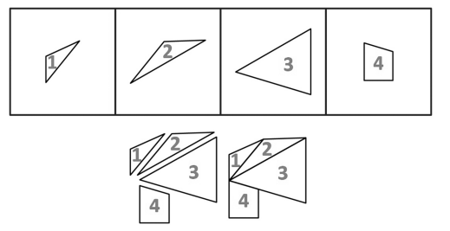
因此本题选D。
【来源】 2015年江苏公务员考试《行测》真题（B卷）第55题,2015年江苏公务员考试《行测》真题（A类）第55题

第56题
【知识点】 重构类
【答案】 A
【解析】 本题属于重构类，主要考查平面拼合。
可以利用平行等长消去法得到答案。
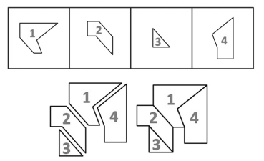
因此本题选A。
【来源】 2015年江苏公务员考试《行测》真题（A类）第56题

第57题
【知识点】 重构类
【答案】 A
【解析】 本题属于重构类，主要考查平面展开图（四面体）。
A项：满足题意；
B项：使用描线法可以快速得到立体图中间交线在平面图标定时不对应，排除；
C项：使用描线法可以快速得到立体图中间交线在平面图标定时不对应，排除；
D项：使用描线法可以快速得到立体图中间交线在平面图标定时不对应，排除。
因此本题选A。

【来源】 2015年江苏公务员考试《行测》真题（B卷）第57题,2015年江苏公务员考试《行测》真题（A类）第57题

第58题
【知识点】 重构类
【答案】 D
【解析】 本题属于重构类，主要考查平面展开图（四面体）。
A项：使用描线法可以快速得到立体图中间交线在平面图标定时不对应，排除；
B项：使用描线法可以快速得到立体图中间交线在平面图标定时不对应，排除；
C项：使用描线法可以快速得到立体图中间交线在平面图标定时不对应，排除。
D项：满足题意；
因此本题选D。

【来源】 2015年江苏公务员考试《行测》真题（A类）第58题

第59题
【知识点】 重构类
【答案】 B
【解析】 本题属于重构类，主要考查平面展开图（六面体）。
A项：“大圆形面”和“大菱形面”为相对面，在立体图形中不能同时出现，排除；
B项：满足题意，当选；
C项：“黑小圆面”和“黑小矩形面”为相对面，在立体图形中不能同时出现，排除；
D项：两个“斜线面”为相对面，在立体图形中不能同时出现，排除；
因此本题选B。
【来源】 2015年江苏公务员考试《行测》真题（A类）第59题

第60题
【知识点】 重构类
【答案】 A
【解析】 本题属于重构类，主要考查平面展开图（六面体）。
A项：满足题意，当选；
B项：“双三角面”与“黑三角面”是相对面，不能同时出现，排除；
C项：使用描点法，以“黑三角面”为基准，可以快速确定“立体图中心点”在平面图标定时不对应，排除；
D项：两个“灰三角面”是相对面，不能同时出现，排除。
因此本题选A。
【来源】 2015年江苏公务员考试《行测》真题（A类）第60题,【长线班】判断2-图形推理2第40题

第61题
【知识点】 翻译推理
【答案】 B
【解析】 本题属于翻译推理，主要考查复句翻译。
翻译题干：
①不敢腐→加大查处、惩罚力度，对贪污官员绝不姑息手软；
②不能腐→在权力运作的每个环节建立和完善相关制度；
③官员缺乏必要的廉耻之心→到制度的漏洞；
④官员有一定的廉耻之心→不会有意利用漏洞，会克制自己。
A项：选项对应④，“一般不会发现制度漏洞”与“廉耻之心”不构成逻辑关系，与题干表述不符，排除；
B项：是对④的等价表述，肯定前件可推出肯定后件，当选；
C项：加大查处、惩罚力度→官员不敢腐，是对①的肯后，肯定后件不能肯定前件，排除；
D项：建立和完善权力运作各个环节的相关制度→官员不能腐，是对②的肯后，肯定后件不能肯定前件，排除。
因此本题选B。
【来源】 2015年江苏公务员考试《行测》真题（A类）第61题

第62题
【知识点】 翻译推理
【答案】 A
【解析】 本题属于翻译推理类，主要考查集合推理。
根据题干关键词“……未必都是……”等，确定为集合推理。
“逆耳的未必都是忠言”等价于“逆耳的可能不是忠言”，即：①逆耳→可能不是忠言
②心里打怵→听他们
③听他们→上当
A项：因“所有”可以推出“有的”，由①可推出：有的逆耳→可能不忠言，即：有的逆耳之言可能不是忠言，可以推出；
B项：由“所有A都是B”换位可得“有的B是A”，“有的是”推不出“有的不是”，则由①推不出“有的忠言并不逆耳”，排除；
C项：题干只提及“有的电话诈骗是以很凶的方式出现”，因“‘有的是’不能推出‘有的不是’”，则无法推出“有的电话诈骗的声音并不是很凶”，排除；
D项：“心里不打怵”是对②“否前”，否前推不出必然结论，排除。
因此本题选A。
【来源】 2015年江苏公务员考试《行测》真题（B卷）第62题,2015年江苏公务员考试《行测》真题（A类）第62题

第63题
【知识点】 分析推理
【答案】 C
【解析】 本题属于分析推理，主要考查代入法。
①-甲或-乙
②甲或丁
③丙或丁→-乙
由题干可知'只采纳了其中一种意见”，则可以采用代入法进行验证。A项，代入后，①②同时满足，排除；B项，代入后，①③同时满足，排除；C项，代入后，只满足②，符合题意；D项，代入后，①③同时满足，排除。
因此本题选C。
【来源】 2015年江苏公务员考试《行测》真题（C卷）第59题,2015年江苏公务员考试《行测》真题（B卷）第66题,2015年江苏公务员考试《行测》真题（A类）第63题

第64题
【知识点】 翻译推理
【答案】 B
【解析】 本题属于翻译推理，主要考查集合推理。
甲的话为两个直言命题：①所有为富都不仁；②所有为官都不义。“所有的S都不是P”的矛盾命题是“有的S是P”。即乙的说法是：有的为富仁，有的为官义。
因此本题选B。
【来源】 2015年江苏公务员考试《行测》真题（C卷）第58题,2015年江苏公务员考试《行测》真题（A类）第64题

第65题
【知识点】 分析推理
【答案】 C
【解析】 本题属于分析推理，主要考查排除法。
A项：由第三段路可知，李吴可以同时驾车，则李吴不是夫妻关系，排除；
B项：由第四段路可知，钱王可以同时驾车，则钱王不是夫妻关系，排除；
C项：将选项代入，符合题干信息，可以推出，当选；
D项：由第四段路可知，周郑可以同时驾车，则周郑不是夫妻关系，排除。
因此本题选C。
【来源】 2015年江苏公务员考试《行测》真题（A类）第65题

第66题
【知识点】 平行结构
【答案】 D
【解析】 本题属于平行结构，主要考查语句结构。
顾客与老板二者之间的对话采用了类比的方式，顾客通过菜名的字面理解，认为菜名里有的东西，也应该在菜里出现。
A项：小明只是针对老师的询问从而进行解释，未用到类比，与题干形式不一致，排除；
B项：'钱包”用来放钱，'茶叶罐”用来盛放茶叶，二者都是具有特殊用途的物品，'鱼香肉丝”和'老婆饼”只是两种普通的食物，与题干形式不一致，排除；
C项：英雄墨水的'英雄”是一个品牌，但题干中并未有品牌，与题干形式不一致，排除；
D项：'珍珠奶茶和珍珠”，'夫妻肺片和夫妻”，与题干'鱼香肉丝和鱼”，'老婆饼和老婆”类似，且对话方式与题干一致，采用类比方式，与题干结构形式一致。
因此本题选D。
【来源】 2015年江苏公务员考试《行测》真题（B卷）第64题,2015年江苏公务员考试《行测》真题（A类）第66题

第67题
【知识点】 论证类
【答案】 C
【解析】 本题属于论证类，主要考查举例归纳论证。
论点：党政官员热衷于担任各级艺术类人民团体领导，官员与艺术家在身份和职务上相互交叠，会让艺术成为腐败的掮客，使各种肮脏的行贿受贿行为在艺术的光环笼罩下大行其事。
论据：书法家协会中，许多名誉主席、主席、副主席已为官员或退休官员担任。几乎在每个省市书法家协会领导名单中，都能看到同等级政府官员的名字。
A、B、D项，增加新论据。&quot;下属给领导‘润笔费’”、&quot;某些官员高价出售自己作品”、&quot;官员获得特别优待”，从不同方面举例说明艺术家的身份使党政官员，在艺术类活动中受到特别利益，是一种行贿受贿的行为，具有加强作用；
C项，不明确选项。某些官员对别人请求题字一般不推托，是书法交流，尚不清楚是否涉及腐败行贿受贿等，排除。
因此本题选C。
【来源】 2015年江苏公务员考试《行测》真题（B卷）第65题,2015年江苏公务员考试《行测》真题（A类）第67题

第68题
【知识点】 分析推理
【答案】 A
【解析】 本题属于分析推理，主要考查最大信息优先。
第1步：第二行第2列，横行看不能填入菊和竹，纵列不能填入兰和梅，则第2列只能填入松；
第2步：由②③和竹、松都位于一个凹槽内，则②③不能是松和竹，排除B项和D项；
第3步：分析A项和C项，只有③和⑤不一样，则可知，①为松，②为兰，④为竹，则第二行分别为：菊、松、竹、兰、梅；
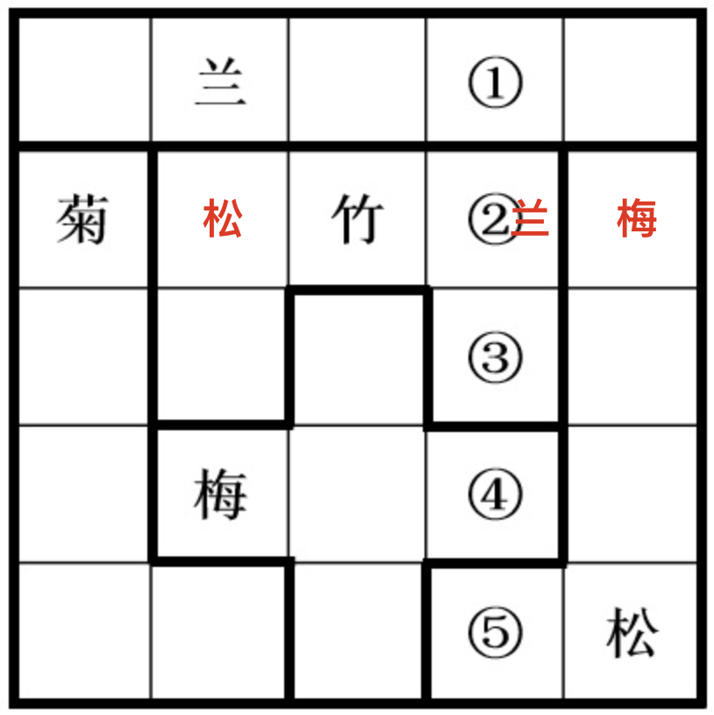
第4步：第三行第2列，不能填入松、竹、兰、梅，只能填入菊；
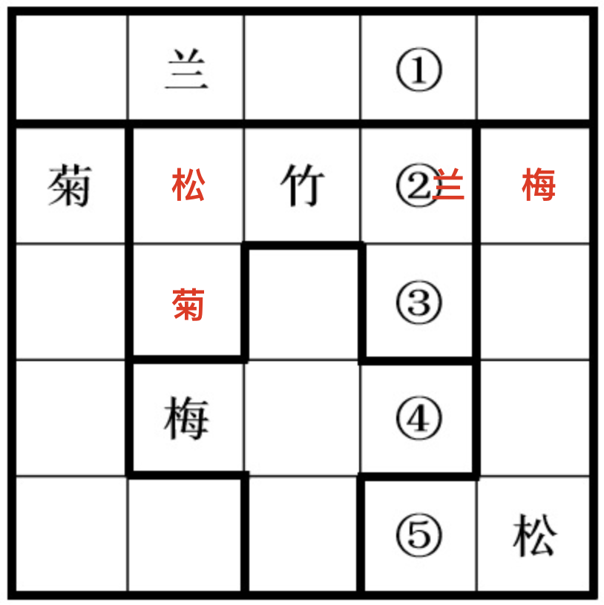
第5步：由②③和竹、松都位于一个凹槽内，则③就不能填菊，只能填梅。
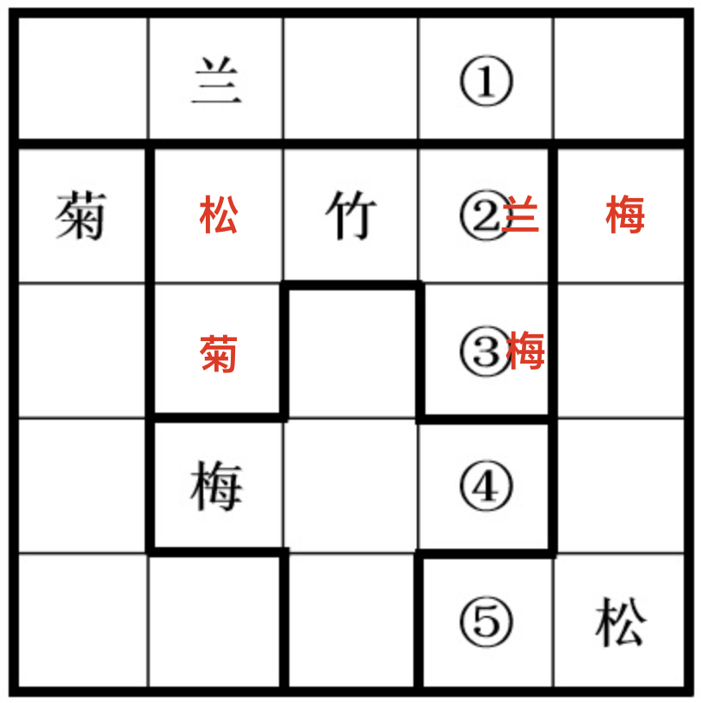
因此本题选A。
【来源】 2014年江苏公务员考试《行测》真题（B卷）第68题,2015年江苏公务员考试《行测》真题（C卷）第63题,2015年江苏公务员考试《行测》真题（B卷）第68题,2015年江苏公务员考试《行测》真题（A类）第68题

第69题
【知识点】 分析推理
【答案】 B
【解析】 本题属于翻译推理，主要考查复句翻译。
翻译题干：①王刚硕士且李刚硕士→王刚北方且李刚北方
②赵虎乒乓且李亮乒乓→赵虎单身且李亮单身
③王刚北方→王刚单身
若王刚与李亮都是公共管理专业硕士，则他们都是北方人，结合③，则王刚单身；
因只有“两人单身”，则赵虎和李亮不可能都单身，即是对②后件的否定，“否后必否前”，可得：赵虎和李亮不可能都爱好打乒乓球；又“两人爱好打乒乓球”，则王刚一定爱好打乒乓球；
此时，王刚：硕士、北方人、单身、乒乓球；而题干“每人最多只拥有3个上述特征”，王刚与题干矛盾，即王刚和李亮不能都是公共管理专业硕士，即赵虎是公共管理专业硕士。
因此本题选B。
【来源】 2015年江苏公务员考试《行测》真题（A类）第69题

第70题
【知识点】 分析推理
【答案】 D
【解析】 本题属于分析推理，主要考查材料型。
分析题干，王刚、赵虎与李亮3人分8个特征，即两人单身，两人爱好打乒乓球，两人是北方人，两人是公共管理专业硕士；又因为他们每人最多只拥有3个上述特征，据此可知，其中1个人有2个特征，2个人有3个特征。
寻找信息量最大的员工，为王刚。假设王刚与李亮是公共管理专业硕士，则他们都是北方人；由如果王刚是北方人，则他单身，推知王刚单身，则赵虎与李亮不都是单身的，据此可知，赵虎和李亮不都爱好打乒乓球，由3人中2人爱好打乒乓球推知王刚爱好打乒乓球。归纳上述推导信息可知，王刚是公共管理专业硕士，是北方人，单身，爱好打乒乓球，与每人最多拥有3个特征矛盾，假设不成立。
因此并非王刚和李亮是公共管理专业硕士，则赵虎必然是公共管理硕士。
因此本题选D。
【来源】 2015年江苏公务员考试《行测》真题（A类）第70题

第71题
【知识点】 单定义
【答案】 D
【解析】 本题属于单定义中的脉络型，主要考查“文学艺术”相关的知识。
“认知地图”效应的核心含义是：多次探索后头脑中包含各种相关信息，从而事半功倍。
A项：“庖丁解牛”，是指经过反复实践后掌握了事物的客观规律，做事得心应手，符合定义，排除。
B项：“胸有成足”，是指在做事之前已经有了全面的设想和安排，比喻熟练有把握，符合定义，排除。
C项：“老马识途”比喻有经验、阅历多的人对事情非常熟悉，符合定义，排除。
D项：“管中窥豹”是指从小孔里看豹，比喻见识狭小，看不到全面，不符合定义，当选。
因此本题选D。
【来源】 2015年江苏公务员考试《行测》真题（C卷）第67题,2015年江苏公务员考试《行测》真题（B卷）第71题,2015年江苏公务员考试《行测》真题（A类）第71题

第72题
【知识点】 单定义
【答案】 C
【解析】 本题属于单定义中的要件型，主要考查“范围”这一个要件。
精神赡养的范围是“在家庭生活中”。
A项中“老孙购买电视安装在父母房间”，B项中“老五每天去看望并照顾父母”，D项中“老姜悄悄护送母亲去交谊舞培训班”，均体现出“在家庭生活中”，符合定义，排除。
C项：“小学生为敬老院的老人们带来快乐”，并非“在家庭生活中”，不符合定义，当选。
因此本题选C。
【来源】 2015年江苏公务员考试《行测》真题（C卷）第71题,2015年江苏公务员考试《行测》真题（B卷）第75题,2015年江苏公务员考试《行测》真题（A类）第72题

第73题
【知识点】 单定义
【答案】 A
【解析】 本题属于单定义中的要件型，主要考查“方式”这一个要件。
体验式广告的方式是：让消费者亲身参与产品试用、感受产品质量。
A项：“将印有楼盘信息的纸巾发放给路人”，并非让消费者对楼盘“亲身参与试用、感受产品质量”，不符合定义，当选。
B项中“将橙汁饮料分给顾客免费品尝”，C项中“让用户免费领取面膜试用装”，D项中“让用户体验加剧”，均体现出“让消费者亲身参与产品试用、感受产品质量”，符合定义，排除。
因此本题选A。
【来源】 2015年江苏公务员考试《行测》真题（C卷）第69题,2015年江苏公务员考试《行测》真题（B卷）第73题,2015年江苏公务员考试《行测》真题（A类）第73题

第74题
【知识点】 单定义
【答案】 A
【解析】 本题属于单定义中的脉络型，主要考查“心理学”相关的知识。
幻想性错觉的关键信息是：（1）对于一个客观中立，无任何暗示性的事物；（2）试图从中寻找出某种特殊意义。
A项：人们只是将灯错看为星星，未体现（2）试图从灯中寻找出某种特殊意义，不符合定义，当选。
B项：云朵是（1）客观中立，无任何暗示性的事物，发现其中有动物形象，属于（2）试图从中寻找出的某种特殊意义，符合定义，排除。
C项：月亮是（1）客观中立，无任何暗示性的事物，认为月亮上面有桂树，兔子，嫦娥，吴刚，属于（2）试图从中寻找出的某种特殊意义，符合定义，排除。
D项：山峰是（1）客观中立，无任何暗示性的事物，认为山峰像卧佛，属于（2）试图从中寻找出的某种特殊意义，符合定义，排除。
因此本题选A。
【来源】 2015年江苏公务员考试《行测》真题（B卷）第76题,2015年江苏公务员考试《行测》真题（A类）第74题

第75题
【知识点】 单定义
【答案】 B
【解析】 本题属于单定义中的脉络型，主要考查“经济学”相关的效应定律。
“标杆效应”的含义是：由于消费者对某种品牌认知度较高导致其价格比同一区域其他商品高出一大截，从而影响到整个区域同类商品的价格走势。
A项：大企业品牌搞促销，未体现“其价格比同一区域其他商品高出一大截”，不符合定义，排除。
B项：“知名手表价格偏高却一再脱销”，体现了“消费者对某种品牌认知度较高，导致其价格比同一区域其他商品高一大截”，其他品牌手表只能调低价格，属于“影响到整个区域同类商品的价格走势”，符合定义，当选。
C项：房价一路飙升，未体现“消费者对某种品牌认知度较高”，不符合定义，排除。
D项：朋友向老徐取经，未体现“品牌认知度及商品价格”，不符合定义，排除。
因此本题选B。
【来源】 2015年江苏公务员考试《行测》真题（C卷）第75题,2015年江苏公务员考试《行测》真题（B卷）第78题,2015年江苏公务员考试《行测》真题（A类）第75题

第76题
【知识点】 单定义
【答案】 A
【解析】 本题属于单定义中的脉络型，主要考查“管理学”相关的效应定律。
帐篷理论是指：由于核心竞争力带动其他要素，最终取得竞争优势。
A项：“机关二队夺得冠军”是由于其“实力均衡”，并未体现出核心竞争力的带动作用，不符合定义，当选。
B项：“发动机和传动系统上技术优势”属于公司的“核心竞争力”，“由摩托车市场进入其他市场也获得成功”，属于“带动其他各方面要素，最终取得竞争优势”，符合定义，排除。
C项：奥林匹克竞赛一等奖是小李的“核心竞争力”，高考成绩一般却进入重点大学体现其“带动其他各方面要素，最终取得竞争优势”，符合定义，排除。
D项：超大屏幕是手机厂商的“核心竞争力”，而设计不前卫，配置大众化，却仍销量数周第一，体现超大屏幕“带动其他各方面要素，取得竞争优势”，符合定义，排除。
因此本题选A。
【来源】 2015年江苏公务员考试《行测》真题（A类）第76题

第77题
【知识点】 单定义
【答案】 D
【解析】 本题属于单定义中的要件型，主要考查“方式”和“目的”这两个要件。
协同管理的关键信息是：（1）方式：政府部门与非政府的、非营利的社会组织和普通公众合作开展社会管理活动；（2）目的：政府部门为了达成公共利益的目标。
A项：街道办成立了提供公益服务的绿色通道，未体现（1）街道办与非政府的、非营利的社会组织和普通公众合作开展，不符合定义，排除。
B项：某高校学生会组织大学生深入周边社区，未体现（2）政府部门为了达成公共利益的目标，不符合定义，排除。
C项：卫生局、环保局、城管局通力合作，未体现（1）政府部门与非政府的、非营利的社会组织和普通公众合作开展社会管理活动，不符合定义，排除。
D项：某市为公交站台配备治安巡查员，其中包括志愿者协会成员以及退休者，体现出（1）政府部门与与非营利的社会组织和普通公众合作开展社会管理活动，其目的是为了确保城市公交畅通安全，体现出（2）政府部门为了达成公共利益的目标，符合定义，当选。
因此本题选D。
【来源】 2015年江苏公务员考试《行测》真题（C卷）第74题,2015年江苏公务员考试《行测》真题（B卷）第79题,2015年江苏公务员考试《行测》真题（A类）第77题

第78题
【知识点】 单定义
【答案】 B
【解析】 本题属于单定义中的要件型，主要考查“方式”这一个要件。
O2O营销方式是指：用线上营销带动线下消费的商业营销模式。商家网上提供商品信息、折扣信息、服务预订、消费者在线预付、线下消费等环节。
A项：网上订单量剧增体现了消费者“在线预付”，到实体店提货体现了消费者“线下消费”，提货的人摩肩接踵，体现了“线上营销带动线下消费”，符合定义，排除。
B项：通过比价网站发现长裙在促销，未体现其是长裙商家自己提供商品促销信息，不符合定义，当选。
C项：网上团购酒店消费券，属于“消费者在线预付、线下消费”，体现了“线上营销带动线下消费”，符合定义，排除。
D项：厂商利用微信平台向用户推送新品信息，属于“商家网上提供商品信息、折扣信息”，用户扫描二维码完成支付，体现了“消费者在线预付、线下消费”，符合定义，排除。
因此本题选B。
【来源】 2015年江苏公务员考试《行测》真题（B卷）第80题,2015年江苏公务员考试《行测》真题（A类）第78题

第79题
【知识点】 单定义
【答案】 A
【解析】 本题属于单定义中的脉络型，主要考查“理化生”相关的知识。
趋同进化的关键信息是：（1）不同生物物种；（2）在进化过程中由于适应相似的环境；（3）呈现出外型上的相似性。
A项：海豚是哺乳动物，鲨鱼是鱼类属于（1）不同生物物种，都在海洋中生存属于（2）相似的环境，变得越来越相似属于（3）呈现出外型上的相似性，符合定义，当选。
B项：夫妻二人并非（1）不同生物物种，不符合定义，排除。
C项：珊瑚、藤壶、海百合有相似的躯体构型，但未体现其是（2）在进化过程中由于适应相似的环境而产生的，不符合定义，排除。
D项：蚂蚁进攻其他食草动物，未体现（3）呈现出外型上的相似性，不符合定义，排除。
因此本题选A。
【来源】 2015年江苏公务员考试《行测》真题（C卷）第73题,2015年江苏公务员考试《行测》真题（B卷）第74题,2015年江苏公务员考试《行测》真题（A类）第79题

第80题
【知识点】 单定义
【答案】 C
【解析】 本题属于单定义中的要件型，主要考查“原因”这一个要件。
星期一综合症的原因是：由于“在双休日过分耗费精力处理工作之外的事情”；从而导致星期一上班时出现头晕、胸闷、注意力不集中等症状。
A项：五一小长假的黄山之旅，五一小长假一共3天，并非“在双休日过分耗费精力”，不符合定义，排除。
B项：上课并非上班，且小王周一请假没有上课，未体现其“上班时星期一出现头晕、胸闷、注意力不集中等症状”，不符合定义，排除。
C项：周末的时间被小孩子填满，是“双休日过分耗费精力处理工作之外的事情”，而上班时根本没法工作，属于“出现的注意力不集中等症状”，符合定义，当选。
D项：小许在周末加班，并非“在双休日处理工作之外的事情”，不符合定义，排除。
因此本题选C。
【来源】 2015年江苏公务员考试《行测》真题（B卷）第77题,2015年江苏公务员考试《行测》真题（A类）第80题

第81题
【知识点】 直接读数比较
【答案】 A
【解析】 本题为直接读数比较问题。
定位柱状图材料可知，受访者占比超过40的只有衣着服饰78.7％和食品保健品49.5％。
因此本题选A。

【来源】 2015年江苏公务员考试《行测》真题（A类）第81题

第82题
【知识点】 现期比重
【答案】 C
【解析】 本题为现期比重问题。
定位文字材料第二段可知，受访者2013年人均网购次数为19.4次，女性受访者人均网购次数为21.1次，比男性受访者高出3.8次，可见男性受访者的人均网购次数为21.1-3.8=17.3次；设女性人员、男性人员数量人别为x、y，则有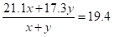，可以推出1.7x=2.1y，女性所占比例为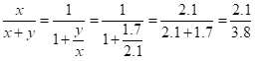，首位商5，C选项最接近。
因此本题选C。

【来源】 2015年江苏公务员考试《行测》真题（A类）第82题

第83题
【知识点】 直接读数
【答案】 B
【解析】 本题为直接读数问题。
定位文字材料第二段可知，2013年人均网购次数分别如下：35岁以下的受访者人均网购次数为25. 5次；个人月收人为10000元以上的受访者人均网购次数分别是31. 0次，文化程度为大学本科及以上学历和大专学历的受访者人均网购次数分别是27. 3次和21. 8次，可见网购次数最多的是个人月收入为10000元以上的受访者。
因此本题选B。

【来源】 2015年江苏公务员考试《行测》真题（A类）第83题

第84题
【知识点】 现期倍数
【答案】 B
【解析】 本题为现期倍数问题。
定位柱状图可知，2013年网购缴费充值服务和图书音像的受访者占比分别为36.8％、17. 8％，总受访人数一定，则人数之比即为占比之比，则二者之比为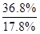，首位商2，B选项最接近。
因此本题选B。

【来源】 2015年江苏公务员考试《行测》真题（A类）第84题

第85题
【知识点】 综合分析
【答案】 D
【解析】 本题为综合分析问题。
A选项，定位文字材料第一段可知，总受访者共3000名，根据上图可知网购日用化妆品的受访者占比为39.7%，根据公式部分=整体×比重可知，网购日用化妆品人数为3000×39.7%=3000×(40%-0.3%)=1200-9=1191人，正确；
B选项，定位文字材料第二段可知，个人月收入为10000元以上和 5000—10000元的受访者人均网购次数分别是31.0次和26.0次，正确；
C选项，定位柱状图可知，2013年网购家用电器、图书音像的受访者占比分别为28.0％和17.8％，则两者相差为28.0％-17.8％＝10.2％，正确；
D选项，定位文字材料第二段可知，文化程度为大学本科及以上学历和大专学历的受访者人均网购次数分别是27. 3次和21. 8次，因为二者的具体人数未知，所以无法判定大专及以上学历受访者的人均网购次数，错误。
因此本题选D。
【计算方法】部分=整体×比重【知识点】A选项，现期比重；B选项，直接读数；C选项，简单计算；D选项，现期平均数。

【来源】 2015年江苏公务员考试《行测》真题（A类）第85题

第86题
【知识点】 简单计算
【答案】 D
【解析】 本题为简单计算问题。
定位文字材料可知，城镇居民人均消费支出19968元，增长8. 0％；农村居民人均消费支出8383元，增长 12. 0％，可见2014年，城镇居民人均消费支出增长比农村居民人均消费支出增长低 12.0% - 8.0 %= 4.0%，即低4.0个百分点。
因此本题选D。

【来源】 2015年江苏公务员考试《行测》真题（B卷）第81题,2015年江苏公务员考试《行测》真题（A类）第86题

第87题
【知识点】 现期比重
【答案】 B
【解析】 本题为现期比重问题。
定位文字材料可知，2014年全国居民人均可支配收入为20167元，定位饼状图可知，经营净收入为3732元，根据公式比重=部分/整体可知， 2014年全国居民人均可支配收入中，经营净收入占比为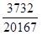，首位商1，B选项最接近。
因此本题选B。
【计算方法】

【来源】 2015年江苏公务员考试《行测》真题（B卷）第82题,2015年江苏公务员考试《行测》真题（A类）第87题

第88题
【知识点】 基期加减
【答案】 A
【解析】 本题为基期加减问题。
定位文字材料可知，2014年城镇居民人均可支配收入28844元，比上年增长9. 0％，农村居民人均可支配收入10489元，比上年增长11.2％，根据公式可知， 2013年城镇居民人均可支配收入为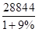， 2013年农村居民人均可支配收入=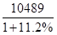，则二者相差为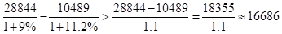元，A选项最接近。
因此本题选A。
【计算方法】

【来源】 2015年江苏公务员考试《行测》真题（B卷）第83题,2015年江苏公务员考试《行测》真题（A类）第88题

第89题
【知识点】 基期量计算
【答案】 B
【解析】 本题为基期量计算问题。
定位文字材料可知，2014年全国居民人均可支配收入20167元，比上年增长10.1％；根据公式可知，2013年全国居民人均可支配收入为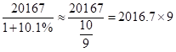，略大于2000×9=18000，B选项最接近。
因此本题选B。
【计算方法】

【来源】 2015年江苏公务员考试《行测》真题（B卷）第84题,2015年江苏公务员考试《行测》真题（A类）第89题

第90题
【知识点】 现期比重
【答案】 C
【解析】 本题为现期比重问题。
定位文字材料可知，全国居民人均消费支出14491元，比上年增长9.6％。按常住地分，城镇居民人均消费支出19968元，增长8.0％；农村居民人均消费支出8383元，增长12.0％，设城镇、农村居民数分别为x、y，则有19968x+8383y=14491（x+y），可以推出5477x=6108y，2014年全国城镇居民人数占全国居民人数的比重为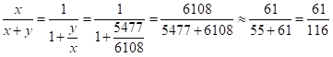，首位商5，C选项最接近。
因此本题选C。

【来源】 2015年江苏公务员考试《行测》真题（B卷）第85题,2015年江苏公务员考试《行测》真题（A类）第90题

第91题
【知识点】 现期比重
【答案】 B
【解析】 本题为现期比重问题。
定位文字材料可知， 2014年1—9月我国入境外国人共有1922万人，其中来自欧洲的外国人分别为408万人。根据公式可知，来自欧洲的入境外国人数占外国人总数的比重为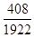，首位商2，接近2，B选项最接近。
因此本题选B。
【计算方法】

【来源】 2015年江苏公务员考试《行测》真题（C卷）第81题,2015年江苏公务员考试《行测》真题（A类）第91题

第92题
【知识点】 简单计算比较
【答案】 A
【解析】 本题为简单计算比较问题。
定位表格材料可知，探亲访友的人数分别为12万人、19万人、7万人、6万人、0万人，明显过少，排除；观光休闲总人数为388+84+147+20+12>640；会议（商务）总人数=219+41+109+10+15≈400；其他总人数=389+71+99+19+12≈600，可见不同目的入境外国人中人数最多的是观光休闲。
因此本题选A。

【来源】 2015年江苏公务员考试《行测》真题（C卷）第82题,2015年江苏公务员考试《行测》真题（A类）第92题

第93题
【知识点】 简单计算
【答案】 C
【解析】 本题为简单计算问题。
定位表格材料可知，2014年1—9月以会议（商务）为目的的入境外国人数为219+41+109+10+15=394万。
因此本题选C。
【注意点】本题题干位数和选项位数相同，可用尾数法，9+1+9+0+5，尾数为4，可直接选C。

【来源】 2015年江苏公务员考试《行测》真题（C卷）第83题,2015年江苏公务员考试《行测》真题（A类）第93题

第94题
【知识点】 现期比重
【答案】 C
【解析】 本题为现期比重问题。
定位表格材料，做法是将来自大洋洲各不同目的入境的人数除以大洋洲入境总人数，算出超过15%即可。此外，观察四个选项，均是三种目的的入境人数，其比重超过15%，那么排名前三的必定都是超过15%的。所以，可以根据大洋洲以不同目的入境的人数，从大到小取前三位，分别是观光休闲(20)、其他(19)、会议(10)。
因此本题选C。
【来源】 2015年江苏公务员考试《行测》真题（C卷）第84题,2015年江苏公务员考试《行测》真题（A类）第94题

第95题
【知识点】 综合分析
【答案】 D
【解析】 本题为综合分析问题。
A选项，定位表格材料可知，来自亚洲以会议（商务）为目的入境人数为 219万，而其他各州以会议（商务）为目的入境的总人数为41+109+10+15=175万人，可见前者高于后者，不可能不到后者一半，错误；
B选项，定位表格材料可知，来自大洋洲的服务员工人数为3万人，探亲访友人数为6万人，可见服务员工为目的的入境人数占大洋洲入境总人数的比重最小，错误；
C选项，定位表格材料可知，来自美洲服务员工的人数为14万人，而会议（商务）人数为41万人，14×3>41，即前者超过后者的三分之一，错误；
D选项，定位表格材料和文字材料可知， 2014年1-9月来自表中各洲会议（商务）人数占各洲入境总人数的比重分别如下：亚洲为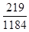；首位商1，偏向2；美洲为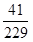；首位商1，偏向2，欧洲为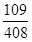；首位商2；大洋洲为；首位商1，偏向2，非洲为；首位商3，可见比重最大的为非洲，正确。
因此本题选D。
【知识点】A选项，现期比重；B选项，现期比重大小比较；C选项，现期倍数；D选项，现期比重大小比较。

【来源】 2015年江苏公务员考试《行测》真题（C卷）第85题,2015年江苏公务员考试《行测》真题（A类）第95题

第96题
【知识点】 简单计算
【答案】 B
【解析】 本题为简单计算问题。
定位文字材料可知，选择社区广场舞活动噪音的占8.6％，比选择居民社区宠物狗叫声的低2.9个百分点，可见对居民社区宠物的叫声反感的市民比重为8.6％+2.9％＝11.5％。
因此本题选B。

【来源】 2015年江苏公务员考试《行测》真题（C卷）第91题,2015年江苏公务员考试《行测》真题（B卷）第96题,2015年江苏公务员考试《行测》真题（A类）第96题

第97题
【知识点】 现期比重
【答案】 B
【解析】 本题为现期比重问题。
定位文字材料可知，当问及是否支持广场舞活动时，12.8％的受访市民表示无所谓或者不知道，12.0％的受访者回答表示反对，其他为支持者，可见支持者所占的比重为1-12.8％-12.0％=75.2%，根据公式部分=整体×比重可知，支持广场舞等活动的人数为1000×75.2%=752名。
因此本题选B。
【计算方法】部分=整体×比重

【来源】 2015年江苏公务员考试《行测》真题（C卷）第92题,2015年江苏公务员考试《行测》真题（B卷）第97题,2015年江苏公务员考试《行测》真题（A类）第97题

第98题
【知识点】 简单计算
【答案】 C
【解析】 本题为简单计算问题。
定位表格材料可知，青年中选择中老年人正常的锻炼娱乐活动的比重是66%，则不选择的占34%；选择有利于中老年人扩大社交、排解孤独的比重是64.7%。则不选择的占35.3%，同时选择的最少，即不同时选择的最大，最大为34%+35.3%=69.3%，则同时选择最少的比重为1-69.3%=30.7%。
因此本题选C。

【来源】 2015年江苏公务员考试《行测》真题（C卷）第94题,2015年江苏公务员考试《行测》真题（B卷）第98题,2015年江苏公务员考试《行测》真题（A类）第98题

第99题
【知识点】 简单计算
【答案】 A
【解析】 本题为简单计算问题。
定位柱状图可知，在反对原因中，中心城区、非中心城区、新区的所占比例最高的原因均为噪音影响周围市民的生活和休息，可见市民反对广场舞等活动的主要原因是噪音影响周围市民的生活和休息。
因此本题选A。

【来源】 2015年江苏公务员考试《行测》真题（C卷）第93题,2015年江苏公务员考试《行测》真题（B卷）第99题,2015年江苏公务员考试《行测》真题（A类）第99题

第100题
【知识点】 综合分析
【答案】 D
【解析】 本题为综合分析问题。
A选项，定位表格材料可知，支持广场舞等活动的受访市民中，有16.3％的中年受访者认为噪音等问题可以通过规范管理克服，此处的16.3%为支持者，并非全部调查人员，错误；
B选项，定位材料可知，并未给出调查者重青年和老年所占的比例及相关数据，错误；
C选项，定位表格材料可知，无法判断哪个区域的中年人对广场舞更着迷，错误；
D选项，定位柱状图可知，非中心城区选择音乐没有愉悦感，难以忍受的比例为21.7％，而根据左、右两边数据可知中心城区相应比例是20.8%，新区比例是11.1%，可见非中心城区的比例最高，正确。
因此本题选D。
【知识点】A选项，直接读数；B选项，简单计算；C选项，简单计算；D选项，直接读数比较。

【来源】 2015年江苏公务员考试《行测》真题（C卷）第95题,2015年江苏公务员考试《行测》真题（B卷）第100题,2015年江苏公务员考试《行测》真题（A类）第100题

